房地产估价报告

估价报告编号：同心联谊[文]房估字【2020】第006号
估价项目名称：何忠慰所有的位于砚山县平远镇新平社区小黑山房地产价值评估
估价委托人：云南省文山壮族苗族自治州中级人民法院
估价机构：文山同心联谊房地产评估有限公司
注册房地产估价师：刘芳芳（注册号：5320150025）
黄加林（注册号：5320160067）
估价报告出具日期：2020年4月20日

致估价委托人函

云南省文山壮族苗族自治州中级人民法院：
受贵单位委托，我公司本着独立、客观、公正的原则，对何忠慰所有的位于砚山县平远镇新平社区小黑山房地产进行了评估，有关内容如下。
价值时点：2020年03月18日。
估价目的：为委托方司法拍卖估价对象提供房地产价值参考依据而评估房地产市场价值。
估价对象：
砚山县平远镇新平社区小黑山房地产，土地使用权面积：2967.11m²，用途为城镇单一住宅用地，土地使用权人为何忠慰；房屋所有权人为何忠慰，用途为住宅，总建筑面积：965.50㎡，(其中有证面积：379.30m²，无证面积：586.20m²）产权人为何忠慰；财产范围为土地使用权及地上建构筑物所有权，不包括动产、债权债务、特许经营权等其他财产或权益。价值类型：市场价值。
估价方法：市场比较法、基准地价系数修正法和成本法。
我公司于2020年03月18日，派房地产评估专业技术人员到现场勘察、调查搜集资料，根据估价目的和估价对象特点，遵循估价原则，按照估价工作程序，在认真分析所搜集资料的基础上，经过周密细致的分析测算，并结合估价经验，利用科学的估价方法进行评估，综合考虑了影响房地产价格的各项因素，最终确定估价对象于价值时点2020年03月18日的市场价值为人民币大写：叁佰玖拾伍万柒仟伍佰元整（￥：3957500.00元）

估价结果表
土地 | 土地面积（m²） |  |  |  | 土地评估单价（元/m²） |  | 价值（万元）
 | 2967.11 |  |  |  | 1172.66 |  | 347.94
房屋 | 幢号 | 建筑结构 | 建筑面积  （m²） | 重置成本单价  （元/m²） | 装修单价  （元/m²） | 成新率 | 价值（万元)
有证 | 1 | 砖混 | 379.30 | 1080 | 200 | 70% | 33.99
无证 | 1 | 简易C | 56.64 | 200 | 0 | 40% | 0.45
 | 2 | 砖木C | 51.98 | 620 | 0 | 55% | 1.77
 | 3 | 彩钢瓦房 | 86.36 | 160 | 0 | 35% | 0.48
 | 4 | 简易A | 35.56 | 480 | 0 | 45% | 0.77
 | 5 | 简易A | 55.66 | 480 | 0 | 40% | 1.07
 | 6 | 简易A | 20.54 | 480 | 0 | 40% | 0.40
 | 7 | 砖木C | 208.76 | 620 | 0 | 50% | 6.47
 | 8 | 砖木C | 70.7 | 620 | 0 | 55% | 2.41
共计 |  |  |  |  |  |  | 47.81
房地产总价值 |  |  |  |  |  |  | 395.75

特别提示：

（1）报告人在使用本报告之前须对报告全文，特别是“估价的假设和限制条件”认真阅读，以免使用不当，造成损失！
（2）估价结果不包括估价对象原有的担保物权和其他法定优先受偿权，也不考虑抵押、查封等因素对估价结果的影响。
（3）估价结果没有扣除拍卖过程发生的处置费用和税金等交易费用。
（4）本估价结果不应作为价格实现的保证。
（5）若要了解本次评估的测算过程，需认真阅读本评估报告的全部内容。

文山同心联谊房地产评估有限公司
法定代表人：
二0二0年四月二十日

目 录

估价师声明 - 1 -
估价假设和限制条件 - 2 -
估价结果报告 - 4 -
一、估价委托人 - 4 -
二、房地产估价机构 - 4 -
三、估价目的 - 4 -
四、估价对象 - 4 -
五、价值时点 - 8 -
六、价值类型 - 8 -
七、估价原则 - 9 -
八、估价依据 - 10 -
九、估价方法 - 12 -
十、估价结果 - 12 -
十一、 注册房地产估价师 - 13 -
十二、实地查勘期 - 14 -
十三、估价作业日期 - 14 -
估价技术报告 - 14 -
一、估价对象描述与分析 - 14 -
二、市场背景描述与分析 - 14 -
三、估价对象最高最佳利用分析 - 14 -
四、估价方法适用性分析 - 14 -
五、估价测算过程 - 14 -
六、估价结果确定 - 46 -
附 件 - 47 -
（一）《云南省文山壮族苗族自治州中级人民法院委托书》（2020）云26执17号
（二）《云南省文山壮族苗族自治州中级人民法院执行裁定书》（2016）云26执106号之一
（三）估价对象区域位置图
（四）估价对象实景照片
（五）《房屋所有权证》、《土地使用证》复印件
（六）同心联谊（文）测字（2020）第21号《何忠慰位于平远镇新平社区小黑山建构筑物面积测算报告》
（七）估价师到相关部门调查收集的相关资料复印件
（八）房地产估价机构营业执照复印件
（九）房地产估价机构备案证书复印件
（十）注册房地产估价师注册证书复印件

估价师声明
我们根据自己的专业知识和职业道德，在此郑重声明：
1、我们在本评估报告中对事实的说明是真实的和准确的，没有虚假记载、误导性陈述和重大遗漏。
2、本估价报告中的分析、意见和结论是我们独立、客观、公正的专业分析、意见和结论，但受到本估价报告中已经说明的估价假设和限制条件的限制。
3、我们与本估价报告中的估价对象没有现实或潜在的利益，与估价委托人及估价利害关系人没有利害关系。
4、我们对本估价报告中的估价对象、估价委托人及估价利害关系人没有偏见。
5、我们依照中华人民共和国国家标准《房地产估价规范》（GB/T50291-2015）、《房地产估价基本术语标准》（GB/T50899-2013）、《城镇土地估价规程》（GB/T18508-2014）进行分析，形成意见和结论，撰写估价报告。
6、我公司注册房地产估价师刘芳芳、黄加林于2020年03月18日对本估价报告中的估价对象进行了实地查勘、现场拍照和市场行情进行了调查。
7、没有人对本估价报告提供重要专业帮助。

估价假设和限制条件
一、一般假设
1、估价对象范围内的房屋所有权及其占用土地使用权均为合法取得，并无权属争议。
2、估价对象建筑物建立在建筑设计符合国家有关设计规范，建筑施工符合国家有关施工验收规范的基础上。
3、本次估价未对且无专业机构对估价对象做建筑物基础和结构上的鉴定和检测，评估假设其无基础、结构等方面的重大质量安全问题。
4、本次估价未对且无专业机构对估价对象范围内做环境污染的监测，评估假设其无因环境污染造成价值减损的重大环境质量问题。
5、估价委托而提供的资料合法、真实、准确、完整。
6、估价对象的产权面积来源于委托人提供的《国有土地使用权》、《房屋所有权证》及同心联谊（文）测字（2020）第21号《何忠慰位于平远镇新平社区小黑山建构筑物面积测算报告》，若与实际不符，应据实调整评估价值。
7、假设估价对象在价值时点的状况与实地查勘完成之日的状况一致。
二、未定事项假设
无未定事项假设。
三、背离实际情况假设
本报告的估价结果为房地产市场价值，由熟悉情况的交易双方以公平交易方式在评估时点自愿进行交易的金额，不考虑房屋抵押、查封等因素对估价结果的影响。
四、不相一致假设
无不相一致假设。
五、依据不足假设
（1）估价所需的《宗地用地规划设计条件》等资料，注册房地产估价师虽然进行了尽职调查，但仍难以取得，故本次评估根据《砚山县平远镇城镇总体规划修编》确定的该宗地平均容积率为1.2。
（2）根据调查砚山县是现行建筑工程市场，假设估价对象开发周期为1年。
六、估价报告使用的限制条件
1、在满足上述全部假设和限制条件下，方可使用本报告估价结果。
2、本报告必须完整使用为有效。
3、本报告估价结果仅为委托方司法拍卖估价对象提供市场价值参考依据，不作它用。
4、估价对象的使用和运作方式符合国家和云南省、文山州、砚山县、平远镇相关的法律、法规和政策规定。
5、未经本公司同意，不得向委托方和估价报告审查部门之外的单位和个人提供本报告，报告的全部和部分内容未经许可不得发表于任何公开媒体上。
6、本评估报告应用有效期为一年（自2020年4月20日起至2021年4月19日止）。即估价目的在报告完成后的一年内实现，超过一年或市场变化较快对估价结果产生明显影响时，估价结果应作相应调整或重新估价。
7、本估价报告经估价机构加盖公章、法定代表人签名（或盖章）及注册房地产估价师签名后有效。
8、本报告一式六份，五份提交委托方，一份留存本公司。
9、本报告由文山同心联谊房地产评估有限公司负责解释。

估价结果报告

一、估价委托人
委托人：云南省文山壮族苗族自治州中级人民法院
地址：文山市凤凰路55号

二、房地产估价机构
估价机构：文山同心联谊房地产评估有限公司
法定代表人：李建
备案等级：贰级
备案证书编号：云建房证估字第51号
地址：文山市开化中路222号(大兴寺旁)
联系电话：0876-2126555

三、估价目的
为委托方司法拍卖估价对象提供房地产价值参考依据而评估房地产市场价值。

四、估价对象
（一）估价对象财产范围
估价对象财产范围为估价对象土地使用权及地上建构筑物所有权，不包括动产、债权债务、特许经营权等其他财产或权益。
（二）估价对象基本状况
1、估价对象区位状况
估价对象位于砚山县平远镇新平社区小黑山，区域内多为居民自建住房和汽车修理厂，无规划，无绿化，绿地覆盖率一般，环境一般，地质条件较优，临祥平路，该道路与一些巷道相交形成该区域的交通路网，门前道路为一条弯弯曲曲的小路，该道路为土石路，区域内无公交车经过，出入可利用交通工具有：摩托车、出租车、网约车等，交通较方便，估价对象场地平整，停车方便，院内有车棚、菜园，未达到最佳最有效利用。距平远镇政府590米，距砚山县第二人民医院1.5公里，距砚山县平远镇第二小学1.6公里，距农贸市场1.6公里。周边主要是居民自建住宅，居住聚集度较聚集，主要有中国石化加油站、中国南方电网等公共服务设施，公共服务设施一般，生活不方便。
2、估价对象实物状况
(1)土地实物状况
估价对象位于砚山县平远镇新平社区小黑山，土地使用权人：何忠慰，，地类（用途）：城镇单一住宅用地，使用权类型：出让，使用权面积：2967.11m²，地势平整，土地形状不规则，开发程度为五通一平，估价对象东临道路，南临李廷艳宗地，西临旱地，北临道路。
（2）建筑物实物状况
房屋坐落：平远镇新平社区小黑山，估价对象房屋所有权人为何忠慰，经调查，估价对象宗地上共建9幢房屋，房屋约建于1999年，只有一幢房屋进行产权登记，其余8幢房屋未进行产权登记，本次评估房屋总建筑面积：965.50m²。
有证房屋建筑面积：379.30m²，用途：住宅；层高一般；户型设计合理；层数：2；所在层：1-2；朝向：朝南；建筑结构：砖混；设施设备：水电、消防等设施较齐全；装饰装修：外墙贴瓷砖，内墙刷双飞粉，地面铺砌地板砖，部分铺木地板条，门窗部分为钢窗钢门，部分为实木包门，装修为普通装修；维护保养较好；完损状况：基本完好房。
根据同心联谊（文）测字（2020）第21号《何忠慰位于平远镇新平社区小黑山建构筑物面积测算报告》，无证房屋总建筑面积：586.20m²，详见建筑物面积统计表。
建筑物面积统计表

幢号 | 结构 | 面积 | 备注
1幢 | 简易C | 56.64
2幢 | 砖木C | 51.98
3幢 | 彩钢瓦房 | 86.36
4幢 | 简易A | 35.56
5幢 | 简易A | 55.66
6幢 | 简易A | 20.54
7幢 | 砖木C | 208.76
8幢 | 砖木C | 70.70
合计 |  | 586.20
1幢房屋实际用途：住宅；层高一般；户型设计合理；层数1；所在层1-1；朝向：朝南；建筑结构：简易C；设施设备：水电、消防等设施较齐全；装饰装修：彩钢瓦棚，铝合金窗作简易围护，毛坯房；维护保养较差；完损状况：一般损坏房。
2幢房屋实际用途：住宅；层高一般；户型设计合理；层数1；所在层1-1；朝向：朝东；建筑结构：砖木C；设施设备：水电、消防等设施较齐全；装饰装修：外墙刷双飞粉，内墙刷双飞粉，水泥地坪，毛坯房；维护保养较差；完损状况：一般损坏房。
3幢房屋实际用途：车棚；层高较高；户型设计合理；层数1；所在层1-1；朝向：朝南；建筑结构：彩钢瓦房；设施设备：水电、消防等设施较齐全；装饰装修：彩钢瓦棚，无围护，毛坯；维护保养较差；完损状况：一般损坏房。
4幢房屋实际用途：住宅；层高一般；户型设计合理；层数1；所在层1-1；朝向：朝南；建筑结构：简易A；设施设备：水电、消防等设施较齐全；装饰装修：砖墙围护，毛坯；维护保养较差；完损状况：一般损坏房。
5幢房屋实际用途：猪圈；层高较矮；户型设计合理；层数1；所在层1-1；朝向：朝北；建筑结构：简易A；设施设备：水电、消防等设施较齐全；装饰装修：毛坯房；维护保养较差；完损状况：一般损坏房。
6幢房屋实际用途：厕所；层高一般；户型设计合理；层数1；所在层1-1；朝向：朝北；建筑结构：简易A；设施设备：水电、消防等设施较齐全；装饰装修：毛坯房；维护保养较差；完损状况：一般损坏房。
7幢房屋实际用途：餐厅包间；层高较矮；户型设计合理；层数1；所在层1-1；朝向：朝北、朝西；建筑结构：砖木C；设施设备：水电、消防等设施较齐全；装饰装修：毛坯房；维护保养较差；完损状况：一般损坏房。
8幢房屋实际用途：住宅；层高一般；户型设计合理；层数1；所在层1-1；朝向：朝南；建筑结构：砖木C；设施设备：水电、消防等设施较齐全；装饰装修：毛坯房；维护保养较差；完损状况：一般损坏房。
3、估价对象权益状况
（1）土地权益状况
①土地使用权证号：砚国用（2010）第01587号
②土地所有权人：国家
③土地使用权人：何忠慰
④他项权利状况：截止估价期日，估价对象于2015年01月08日设定抵押至今；
⑤土地使用权取得时间：2010年10月19日
⑥终止日期：2074年09月01日
⑦地类用途：城镇单一住宅用地
⑧使用权类型：出让
⑨使用权面积：2967.11m²
⑩容积率:估价所需的《宗地用地规划设计条件》等资料，注册房地产估价师虽然进行了尽职调查，但仍难以取得，故本次评估根据《砚山县平远镇城镇总体规划修编》确定的该宗地平均容积率为1.2。
（2）建筑物权益状况
①房屋所有权证号：砚山县房权证平远镇字第2010228号
②房屋所有权人：何忠慰
③共有情况：单独所有
④房屋性质：私产
⑤规划用途：住宅
⑥建筑结构：有证房屋建筑结构：砖混；无证房屋1幢建筑结构：简易C；2幢建筑结构：砖木C；3幢建筑结构：彩钢瓦房；4幢建筑结构：简易A；5幢建筑结构：简易A；6幢建筑结构：简易A；7幢建筑结构：砖木C；8幢建筑结构：砖木C。
⑦房屋层数：有证房屋层数：2；无证房屋均为1层。
⑧所在层数：有证所在层：1-2；无证房屋均为1-1层。
⑨建筑面积：总建筑面积：965.50m²，其中有证房屋建筑面积：379.30m²，无证房屋建筑面积：586.20m²（1幢建筑面积：56.64m²，2幢建筑面积：51.98m²，3幢建筑面积：86.36m²，4幢建筑面积：35.56m²，5幢建筑面积：55.66m²，6幢建筑面积：20.54m²，7幢建筑面积：208.76m²，8幢建筑面积：70.70m²)。
⑩建造年代：约为1999年建造
（3）其他权利状况：估价对象于2015年01月08日设定抵押至今；
（4）使用状况：全部自用；
（5）物业服务水平：无物业服务。

五、价值时点
2020年03月18日（现场勘察日）。

六、价值类型
价值标准：市场价值。
价值内涵：在公开市场上最可能形成的价格。公开市场是指在该市场上交易双方进行交易的目的在于最大限度地追求经济效益，并掌握必要的市场信息，有较充裕的时间进行交易，对交易对象具有必要的专业知识，交易条件公开并不具有排它性。

七、估价原则
本次估价遵循独立、客观、公正原则；合法原则；价值时点原则；替代原则；最高最佳使用原则等房地产估价原则。
1、独立、客观、公正原则
独立、客观、公正原则要求房地产估价师站在中立的立场上，评估出对双方当事人来说均是公平合理的价格。
2、合法原则
合法原则要求房地产估价应以估价对象的合法权益为前提进行。合法权益包括合法产权、合法使用、合法处分等方面，应以房地产权属证书和有关证件为依据；在合法使用方面，应以城市规划、土地利用管制等为依据；在合法处分方面，应以法律、法规或合同（如土地使用人出让合同）等允许的处分方式为依据；在其他方面，如评估出的价格必须符合国家的价格政策。
3、价值时点原则
房地产市场是不断变化的，房地产价格具有很强的时间性，它是某一时点上的价格。在不同时点，同一宗房地产往往会有不同的价格。价值时点原则是指求取某一时点上的价格，所以在评估一宗房地产价格时，必须假定市场停止在价值时点上，同时估价对象房地产的状况通常也是以其在该时点时的状况为准。
4、替代原则
根据市场运行规律，在同一商品市场中，商品或提供服务的效用相同或大致相似时，价格低者吸引需求，即有两个以上互有替代性的商品或服务同时存在时，商品或服务的价格中经过相互影响与比较之后来决定的。
房地产价格也同样遵循替代规律，受其它具有相同使用价值的房地产，即同类型具有替代可能的房地产价格所牵制。换而言之，具有相同使用价值。替代可能的房地产之间，会相互影响和竞争，使价格相互牵制而趋于一致。
5、最高最佳使用原则
所谓的最高最佳使用时估价对象一种最可能的使用，这种最可能的使用时法律上的允许、技术上的可能、经济上的可行，经过充分合理的论证，并能给予估价对象带来最高价值的使用。它是一种具体表现，是以能使估价对象获利最多的用途和开发强度来衡量。这是因为在房地产市场中，每位房地产拥有者在主观上都试图充分发挥房地产的潜力，采用最高最佳利用方式，取得最大的收益。

八、估价依据
（一）法律、法规、政策依据
1、《中华人民共和国城市房地产管理法》（中华人民共和国主席令第七十二号），2009年8月 27日第十一届全国人民代表大会常务委员会第十次会议《全国人民代表大会常务委员会关于修改部分法律的决定》修正，自修正之日起实施；
2、《中华人民共和国土地管理法》（中华人民共和国主席令第二十八号），2019年8月26日第十三届全国人民代表大会常务委员会第十二次会议《关于修改〈中华人民共和国土地管理法〉、〈中华人民共和国城市房地产管理法〉的决定》第三次修正，自2020年1月1日起施行；
3、《中华人民共和国物权法》（中华人民共和国主席令第六十二号），自2007年10月1日起施行；
4、《中华人民共和国城乡规划法》；
5、《中华人民共和国资产评估法》（中华人民共和国主席令第四十六号），自2016年12月1日起施行；
6、《中华人民共和国城镇国有土地使用权出让和转让暂行条例》（国务院令第55号），自1999年5月 19日起施行；
7、《人民法院委托评估工作规范》（法办〔2018〕273号）；
8、《最高人民法院关于人民法院确定财产处置参考价若干问题的规定》（法释〔2018〕15号）。
（二）技术依据
1、中华人民共和国国家标准《房地产估价规范》（GB/T50291－2015），自2015年12月1日起实施；
2、中华人民共和国国家标准《城镇土地估价规程》（GB/T18508-2014），自2014年12月1日起实施；
3、中华人民共和国国家标准《土地利用现状分类》（GB/T21010-2017），自2017年11月1日起实施；
4、中华人民共和国国家标准《房地产估价基本术语标准》（GB/T50899－2013），自2014年2月1日起实施。
（三）委托方提供的有关资料
1、《云南省文山壮族苗族自治州中级人民法院委托书》（2020）云26执17号；
2、《云南省文山壮族苗族自治州中级人民法院执行裁定书》（2016）云26执106号之一
2、砚山县房权证平远镇字第2010228号《房屋所有权证》；
3、砚国用（2010）第01587号《国有土地使用证》；
4、同心联谊（文）测字（2020）第021号《何忠慰位于平远镇新平社区小黑山建构筑物面积测算报告》。
（四）估价方收集的有关资料
1、《实地查看记录表》
2、估价对象区域位置图；
3、估价对象实景照片。

九、估价方法
根据中华人民共和国《房地产估价规范》以及估价对象在价值时点现状的实际情况和委托方提供的有关评估资料，结合国家、当地政府有关房屋、土地政策、规定，依照估价惯例，根据估价规范要求并结合估价目的，以及估价对象现状。根据估价规范要求并结合估价目的，以及估价对象现状。由于目前与估价对象同一区域内类似土地的交易较多，估价对象位于砚山县平远镇新平社区小黑山，在平远镇集镇规划区域内，属于基准地价覆盖区，所处土地级别为平远镇Ⅰ级集镇住宅用地；建筑物结构在同类区域相类似的成本较易获取，故宜采用房地分开评估的方法，宗地采用市场比较法和基准地价修正法进行评估，房屋采用成本法进行评估，最后将两者相加得出估价对象房地产价值。
市场比较法：是根据土地市场中的替代原理，将估价对象与具有替代性的且在估价期日近期市场上交易的类似地产进行比较，并对类似地产的成交价格作适当修正，以此估算估价对象客观合理价格的方法。
基准地价修正法：是利用政府公示的城镇基准地价及基准地价修正体系成果，按照替代原则就待估宗地的区域条件和个别条件等与其所处区域的平均条件相比较，并对照修正体系选取相应的修正系数对基准地价进行修正，进而求取待估宗地在估价期日价格的方法。
成本法：是求取估价对象在价值时点的重新购建价格和折旧，然后将重新购建价格减去折旧来求取估价对象价值的方法。所谓重新购建价格，是指假设在价值时点重新取得全新状况的估价对象的必要支出，或者重新开发建设全新状况的估价对象的必要支出及应得利润，建筑物重新构建价格分为重建价格和重置价格。所谓折旧，是指各种原因造成的房地产价值减损。

十、估价结果
本估价机构根据估价目的，遵循估价原则，运用科学的估价方法，按照规范的估价程序，依据中华人民共和国有关法律、法规以及《房地产估价规范》，在对估价对象进行了实地查看、广泛收集估价对象相关资料及有关市场资料的基础上，全面分析影响房地产市场价格因素，利用有关数学公式或数学模型和数据进行测算，根据测算结果以及市场行情并结合注册房地产估价师的专业经验，确定估价对象于价值时点满足估价设定条件下的价值为：位于砚山县平远镇新平社区小黑山于价值时点2020年03月18日的市场价值为人民币大写：叁佰玖拾伍万柒仟伍佰元整（￥：3957500.00元）。
估价结果表
土地 | 土地面积（m²） |  |  |  | 土地评估单价（元/m²） |  | 价值（万元）
 | 2967.11 |  |  |  | 1172.66 |  | 347.94
房屋 | 幢号 | 建筑结构 | 建筑面积  （m²） | 重置成本单价  （元/m²） | 装修单价  （元/m²） | 成新率 | 价值（万元)
有证 | 1 | 砖混 | 379.30 | 1080 | 200 | 70% | 33.99
无证 | 1 | 简易C | 56.64 | 200 | 0 | 40% | 0.45
 | 2 | 砖木C | 51.98 | 620 | 0 | 55% | 1.77
 | 3 | 彩钢瓦房 | 86.36 | 160 | 0 | 35% | 0.48
 | 4 | 简易A | 35.56 | 480 | 0 | 45% | 0.77
 | 5 | 简易A | 55.66 | 480 | 0 | 40% | 1.07
 | 6 | 简易A | 20.54 | 480 | 0 | 40% | 0.40
 | 7 | 砖木C | 208.76 | 620 | 0 | 50% | 6.47
 | 8 | 砖木C | 70.7 | 620 | 0 | 55% | 2.41
共计 |  |  |  |  |  |  | 47.81
房地产总价值 |  |  |  |  |  |  | 395.75

注册房地产估价师

注册房地产估价师（盖章）
姓名 | 注册号 | 签名 | 签名日期
刘芳芳 | 5320150025 |  | 2020年4月20日
黄加林 | 5320160067 |  | 2020年4月20日

十二、实地查勘期
2020年03月18日

十三、估价作业日期
2020年03月11日—2020年4月20日

估价技术报告

一、估价对象描述与分析
1、位置状况描述
（1）坐落：砚山县平远镇新平社区小黑山；
（2）方位：东临道路，南邻私人宗地，西临旱地，北临道路；
（3）与重要场所距离：距平远镇政府590米，距砚山县第二人民医院1.5公里，距砚山县平远镇第二小学1.6公里，距农贸市场1.6公里；
（4）临路状况：估价对象两面临路；
（5）朝向：有证房屋朝向：朝南；无证房屋1幢朝向：朝南；2幢朝向：朝东；3幢朝向：朝南；4幢朝向：朝南；5幢朝向：朝北；6幢朝向：朝北；7幢朝向：朝北、朝西；8幢朝向：朝南。
（6）房屋层数：有证房屋层数：2；无证房屋均为1层。
（7）所在层数：有证房屋所在层：1-2；无证房屋所在层均为1-1。
2、交通状况描述
（1）道路状况：估价对象门前道路为一条弯弯曲曲的小路，该道路为土石路；
（2）出入可利用的交通工具：该区域内无公交车经过，出入可利用交通工具有：摩托车、出租车、网约车等；
（3）交通管制情况：祥平路与一些巷道相交形成该区域的交通路网，区域内无公交车经过，交通受一定管制；
（4）停车方便程度：估价对象院内设有停车棚，停车方便。
3、周围环境状况描述
（1）自然环境:一般；
（2）人文环境：人文环境一股；
（3）景观：绿地覆盖率一般，环境景观一般。
4、外部配套设施状况描述
（1）基础设施：五通一平；
（2）公共服务设施：主要有中国石化加油站、中国南方电网等公共服务设施，公共服务设施一般；
5、区位状况分析
综上所述，估价对象位于砚山县平远镇新平社区小黑山，周边公共服务设施一般，环境一般，生活不方便，周边大多为居民自建房，居住聚集度较聚集，交通较便利，有一定的区位优势。
（二）实物状况描述与分析
1、土地实物状况描述
（1）名称及坐落：砚山县平远镇新平社区小黑山；
（2）四至：东临道路，南邻私人宗地，西临旱地，北临道路；
（3）土地使用权面积：2967.11m²；
（4）用途：城镇单一住宅用地；
（3）形状：不规则；
（6）地形地势：平坦，地质条件较好；
（7）开发程度：即宗地红线内五通一平（通供水、通排水、通路、通电、通讯，宗地内场地平整）；
（8）土地利用状况：主要是住宅用房，目前为自用；
（9）容积率：估价所需的《宗地用地规划设计条件》等资料，注册房地产估价师虽然进行了尽职调查，但仍难以取得，故本次评估根据《砚山县平远镇城镇总体规划修编》确定的该宗地平均容积率为1.2。
（10）土地实物状况分析
综上所述，该宗地形状不规则，地势平坦，地质条件较好，二面临路，土地开发程度高，利用状况较好，对土地价值有正向影响。
2、建筑物实物状况描述
（1）总建筑面积：965.50m²，其中有证房屋建筑面积：379.30m²，无证房屋建筑面积：586.20m²（1幢建筑面积：56.64m²，2幢建筑面积：51.98m²，3幢建筑面积：86.36m²，4幢建筑面积：35.56m²，5幢建筑面积：55.66m²，6幢建筑面积：20.54m²，7幢建筑面积：208.76m²，8幢建筑面积：70.70m²。）；
（2）用途：主要为住宅用；
（3）层数:有证房屋层数为2层；无证房屋层数均为1层；
（4）朝向：有证房屋朝向：朝南；无证房屋1幢朝向：朝南；2幢朝向：朝东；3幢朝向：朝南；4幢朝向：朝南；5幢朝向：朝北；6幢朝向：朝北；7幢朝向：朝北、朝西；8幢朝向：朝南；
（5）建筑结构：有证房屋建筑结构：砖混；无证房屋1幢建筑结构：简易C；2幢建筑结构：砖木C；3幢建筑结构：彩钢瓦房；4幢建筑结构：简易A；5幢建筑结构：简易A；6幢建筑结构：简易A；7幢建筑结构：砖木C；8幢建筑结构：砖木C；
（6）设施设备：水电、消防等设施均较齐全；
（7）层高：均约3.0米；
（8）建成时间：均为1999年；
（9）装饰装修：有证装饰装修：外墙贴瓷砖，内墙刷双飞粉，地面铺砌地板砖，部分铺木地板条，门窗部分为钢窗钢门，部分为实木包门，装修为普通装修；无证房屋1幢装饰装修：彩钢瓦棚，铝合金窗作简易围护，毛坯房；2幢装饰装修：外墙刷双飞粉，内墙刷双飞粉，水泥地坪，毛坯房；3幢装饰装修：彩钢瓦棚，无围护，毛坯；4幢装饰装修：彩钢瓦棚，无围护，毛坯；5幢装饰装修：毛坯房；6幢装饰装修：毛坯房；7幢装饰装修：毛坯房；8幢装饰装修：毛坯房；
（10）使用及维护状况、完损状况：有证房屋维护保养较好，完损状况为基本完好；无证房屋维护保养均为较差，完损状况均为一般损坏房。
（11）建筑物实物状况分析
综上所述，房屋约建于1999年，有证房屋维护保养较好，完损状况为基本完好；无证房屋维护保养均为较差，完损状况均为一般损坏房，对建构筑物价值有负向影响。
（三）权益状况描述与分析
（1）土地权益状况
①土地使用证号：砚国用（2010）第01587号
②地号：532622102-0C-05-127
③地类用途：城镇单一住宅用地
④使用权类型：出让
⑤使用权面积：2967.11m²
⑥终止日期：2074年09月01日
- 建筑物权益状况
①房屋所有权证号：砚山县房权证平远镇字第2010228号
②房屋所有权人：何忠慰
③共有情况：单独所有
④建筑结构：有证房屋建筑结构：砖混；无证房屋1幢建筑结构：简易C；2幢建筑结构：砖木C；3幢建筑结构：彩钢瓦房；4幢建筑结构：简易A；5幢建筑结构：简易A；6幢建筑结构：简易A；7幢建筑结构：砖木C；8幢建筑结构：砖木C。
⑤房屋总层数：有证房屋层数为2层；无证房屋层数均为1层。
⑥所在层数：有证房屋所在层为1-2层；无证房屋所在层均为1-1层。
⑦总建筑面积：965.50m²，其中有证房屋建筑面积：379.30m²，无证房屋建筑面积：586.20m²；
（3）其他权利状况：估价对象于2015年01月08日设定抵押至今 ；
（4）使用状况：主要为住宅使用，目前为自用；
（5）物业服务水平：无物业服务；
（6）权益状况分析
综上所述，产权为何忠慰所有，为国有的出让城镇住宅用地，土地剩余使用年限为54.5年，权属清晰，无争议。

二、市场背景描述与分析
砚山县位于云南省东南部、文山壮族苗族自治州中西部。砚山地处滇、桂、黔干线要冲，交通便利，四通八达，323国道线贯穿全境。资源丰富，民族分布较广，至2018年以来经济发展较快。
平远镇位于文山州西部，砚山县西北部。东临稼依镇、南抵阿舍乡和文山县德厚镇，西至开远市中和营乡，北达丘北县腻脚乡。距省城昆明275公里、文山州府65公里、砚山县城76公里。省道210线与国道323交线汇于此，锁砚高速公路横贯境内，是滇东南重要的交通枢纽，交通、通信便捷，土地、区位优势明显，平远因其地势平坦、开阔而得名。
平远镇所有自然村都实现了通电、通路、通电视、通电话四通。除了两个社区及田心、车白泥等少数在政府周边的村民委通自来水外，大部分村民委仍没通
镇党委、政府加快了平远镇道路基础设施建设，自筹资金1246.34万元对镇区15条道路8.9万平方米的路面进行了改造，吸引社会资金4826万元完成了商贸大街、新平路、文平大道等4条主干道建设。同时为改善群众生活、提升小城镇品位，新建了占地16.7万平方米的新平、丰湖两个休闲广场截止2006年底。进一步加强了全镇12个重点项目的总体建设，累计完成投资19458万元。共动工各类水利工程420件，累计完成投资150余万元，新增灌溉面积7197亩，改善灌溉面积10853亩，解决改善农村3000余人、800多头大牲畜的饮水困难，农村基础设施建设得到明显改善。新建沼气池94口，节约了农村能源，方便了群众的生产生活。平锁高速公路已竣工投入使用，贾大公路已完工验收。平远220KV变电站前期工作取得了实质性进展，平文大道延长线扩宽等项目相继实施。
平远镇是滇东南重要的交通枢纽，交通、通信便捷，土地、区位优势明显，平远因其地势平坦、开阔而得名。镇党委、政府加快了平远镇道路基础设施建设，将使得住宅用地的土地市场得到更好的发展。

三、估价对象最高最佳利用分析
房地产估价应以估价对象的最高最佳利用为前提进行估价，最高最佳利用是指法律上允许、技术上可能、经济上可行，价值最大化，经充分合理考虑，使估价对象产生最高最佳的利用价值。
结合实地查勘，对估价对象的区位因素和实物因素及权益因素进行分析，估价对象所在区域居住聚集度较聚集，周边大都是居民自建住宅，因此估价对象以证载用途为最高最佳的利用。

四、估价方法适用性分析
根据中华人民共和国《房地产估价规范》以及估价对象在价值时点现状的实际情况和委托方提供的有关评估资料，结合国家、当地政府有关房屋、土地政策、规定，依照估价惯例，根据估价规范要求并结合估价目的，以及估价对象现状，估价对象宗地上建筑物比较分散，不宜采用房地合一方法进行评估，适宜采用房地分开评估，再综合确定房地产价值。
1、土地价值估价方法的选择
估价方法应根据估价目的和估价对象特点等条件选取，并与估价原则和估价依据衔接一致，根据《城镇土地估价规程》GB/T 18508-2014，评估方法有收益还原法、市场比较法、剩余法、成本逼近法、公示地价系数修正法（基准地价、标定地价）五种方法。应至少选用以上五种评估方法中的两种；应至少采用两种评估方法，包括收益还原法、市场比较法、剩余法三种方法之一，以及成本逼近法或公示地价系数修正法（基准地价、标定地价）。
在遵循上述要求的基础上，根据估价对象用途为住宅用地，使用权类型为出让，终止日期为2074年09月01日，结合本次估价目的，同时充分考虑估价对象所在区域现有的基准地价成果、委托方提供的资料及估价人员现场勘查、收集的有关资料，经综合分析，本次评估采用市场比较法、基准地价系数修正法进行评估。
（1）选用方法的理由
①选用市场比较法的理由
估价对象位于砚山县平远镇新平社区小黑山，与估价对象同一区域内类似土地的交易活跃，易获得与估价对象用途相同条件类似的土地交易实例，并且可比实例的交易时间、交易情况、区域因素和个别因素明确，可以合理确定比较因素修正系数，客观测算比准价格。
②选用基准地价系数修正法的理由
估价对象位于砚山县平远镇新平社区小黑山，在平远镇集镇规划区域内，属于基准地价覆盖区，所处土地级别为平远镇Ⅰ级集镇住宅用地，可利用基准地价修正体系对估价对象宗地各项条件进行修正得出估价对象价格，平远镇集镇规划区基准地价于2017年2月4日由砚山县人民政府批准公布实施，距估价期日虽已超过3年，但当地政府未公布新基准地价，也未发布通知停用当前基准地价，故继续沿用当前基准地价进行修正。
（2）其他估价方法未选用的理由
①不选择收益还原较法的理由
收益还原法适用于有现实收益或潜在收益的土地估价，但该区域与估价对象土地上与估价对象相类似的房屋租金及费用难以获得，故不选用收益还原法进行评估；
②不选择成本逼近法的理由
估价对象用途城镇住宅用地，土地的开发成本不能准确反映城镇住宅用地的客观市场价格，故不选用成本逼近法进行评估；
③不选择剩余法的理由
在合法现状利用下，结合本次评估目的，估价对象是已建成并投入使用的物业，故不选用剩余法进行评估。
- 建筑物价值估价方法的选择
根据《房地产估价规范》，建筑物应采用成本法进行估价，估价对象属于旧的建筑物，旧的建筑物价值=建筑物重新购建成本-建筑物折旧，而建筑物重新购建成本应采用重置价格或重建价格来求取。
建筑物的重置价格，宜用于一般建筑物和因年代久远、已缺少与旧有建筑物相同的建筑材料，或因建筑技术变迁，使得旧有建筑物复原建造有困难的建筑物的估价。
建筑物的重建价格，宜用于有特殊保护价值的建筑物的估价。
根据估价对象建筑物的现状及特点，估价对象属于一般建筑物，不属于有特殊保护价值的建筑物，故宜选用重置价格求取其重新购建成本，再计算出建筑物折旧，两者相减得出估价对象建筑物价值。

五、估价测算过程

（一）土地价值的计算
1、采用基准地价系数修正法评估出让地价
基准地价系数修正法，是利用政府公示的城镇基准地价及基准地价修正体系成果，按照替代原则就待估宗地的区域条件和个别条件等与其所处区域的平均条件相比较，并对照修正体系选取相应的修正系数对基准地价进行修正，进而求取待估宗地在估价期日价格的方法。
⑴平远镇集镇规划区土地定级与基准地价批准情况。
①批准机关：砚山县人民政府。
②批准文号：砚政复〔2017〕78号。
③批准公布实施时间：2017年2月4日。
⑵平远镇基准地价内涵
①基准地价的估价期日：2016年1月1日
②设定土地开发程度：
平远镇集镇规划Ⅰ级区域“五通一平”（通供水，通排水，通电，通讯，通路，宗地内场平）；Ⅱ级区域“四通一平”（通供水，通电，通讯，通路，宗地内场平）；Ⅲ级区域“两通”（通电，通讯）。
③平均容积率：
根据《砚山县平远镇城镇总体规划修编》确定的规划平均容积率，本次集镇各类用地平均容积率为：
1.商服用地：1.4
2.住宅用地：1.2
3.工业（仓储）用地：0.8
④使用年期：
根据1990年5月19日国务院发布实施《中华人民共和国城镇国有土地使用权出让与转让暂行条例》（即国务院55号令）第12条规定，土地使用权出让的最高年限按用途分别为：
⒈商服用地：40年
⒉住宅用地：70年
⒊工业（仓储）用地：50年
⑤土地利用状况：有偿使用（出让，租赁，作价入股），无他项权利限制下的土地使用权价格。
⑥耕地质量补偿费的说明：此价格成本不包括坝区耕地质量补偿费。
⑶基准地价计算公式
P＝P_{1b}×（1±∑K_{i}）×K_{j}＋D
式中：
P ——待估宗地价格；
P_{1b} ——某一用途、某级别（均质区域）的基准地价；
∑K_{i} ——宗地地价修正系数；
K_{j} ——估价期日、容积率、土地使用年期等其他修正系数；
D ——土地开发程度修正值。
⑷估价对象所处基准地价级别及基准地价（P_{1b}）
估价对象位于平远镇新平社区小黑山，所处区域为Ⅰ级城镇住宅用地，Ⅰ级城镇住宅用地基准地价为549.00元/m²（地面单价）。
⑸确定估价对象地价修正系数（∑K_{i}）
①基准地价影响因素指标说明表、修正系数表，来源于砚山县人民政府于2017年2月4日公布实施的《平远镇集镇规划区土地定级与基准地价更新测算技术报告》，因待估宗地属城镇住宅用地，对应的城镇住宅用地修正体系内容详见下页表。

平远镇集镇土地住宅用地宗地地价影响因素指标说明表
级 别  因素档次 |  | Ⅰ级 |  |  |  |  | Ⅱ级 |  |  |  |  |  | Ⅲ级
指标说明  因素类别 |  | 优 | 较优 | 一般 | 较劣 | 劣 | 优 | 较优 | 一般 | 较劣 | 劣 | 优 |  | 较优 | 一般 | 较劣 | 劣
区域  因素 | 定级因素综合分值 | ≥80 | 80-72 | 72-60 | 60-54 | 54-47 | 47-44 | 44-41 | 41-38 | 38-35 | 35-33 | 33-27 |  | 27-20 | 20-13 | 136-7 | ≤7
个  别  因  素 | 公用设施完备度 | ≥92 | 92-88 | 88-84 | 84-80 | 80-76 | 76-72 | 72-68 | 68-64 | 64-60 | 60-56 | 56-52 |  | 52-48 | 48-44 | 44-40 | ≤40
 | 建筑物朝向 | 朝南 | 朝东  朝东南 | - | 朝西南  朝东北 | 朝西  朝北 | 朝南 | 朝东  朝东南 | - | 朝西南  朝东北 | 朝西  朝北 | 朝南 |  | 朝东  朝东南 | - | 朝西南  朝东北 | 朝西  朝北
 | 宗地面积 | ≥400 | 400～  300 | 300～  200 | 200～  100 | <100 | ≥400 | 400～  300 | 300～  200 | 200～  100 | <100 | ≥400 |  | 400～  300 | 300～  200 | 200～  100 | <100
 | 距农贸市场距离 | <400 | 400～600 | 600-800 | 800～1200 | >1200 | <400 | 400～600 | 600-800 | 800～1200 | >1200 | <400 |  | 400～600 | 600-800 | 800～1200 | >1200
 | 宗地自然条件 | 好 | 较好 | 一般 | 较差 | 差 | 好 | 较好 | 一般 | 较差 | 差 | 好 |  | 较好 | 一般 | 较差 | 差
 | 绿地覆盖度 | 好 | 较好 | 一般 | 较差 | 差 | 好 | 较好 | 一般 | 较差 | 差 | 好 |  | 较好 | 一般 | 较差 | 差
 | 人口密度 | 密集 | 较密集 | 一般 | 较分散 | 分散 | 密集 | 较密集 | 一般 | 较分散 | 分散 | 密集 |  | 较密集 | 一般 | 较分散 | 分散
 | 供水保障率 | 供水保障率好 | 供水保障率较好 | 供水保障率一般 | 供水保障率较差 | 供水保障率差 | 供水保障率好 | 供水保障率较好 | 供水保障率一般 | 供水保障率较差 | 供水保障率差 | 供水保障率好 |  | 供水保障率较好 | 供水保障率一般 | 供水保障率较差 | 供水保障率差
 | 排水保障率 | 排水保障率好 | 排水保障率较好 | 排水保障率一般 | 排水保障率较差 | 排水保障率差 | 排水保障率好 | 排水保障率较好 | 排水保障率一般 | 排水保障率较差 | 排水保障率差 | 排水保障率好 |  | 排水保障率较好 | 排水保障率一般 | 排水保障率较差 | 排水保障率差

平远镇集镇土地住宅用地宗地地价修正系数表
级 别  因素档次 |  |  | Ⅰ级 |  |  |  |  | Ⅱ级 |  |  |  |  | Ⅲ级
指标说明  因素类别 |  |  | 优 | 较优 | 一般 | 较劣(-) | 劣(-) | 优 | 较优 | 一般 | 较劣(-) | 劣(-) | 优 | 较优 | 一般 | 较劣(-) | 劣(-)
区域因素 | 0.30 | 定级因素综合分值 | 0.0473 | 0.0237 | 0 | 0.0121 | 0.0241 | 0.0365 | 0.0182 | 0 | 0.0107 | 0.0214 | 0.0434 | 0.0217 | 0 | 0.0131 | 0.0263
个  别  因  素 | 0.14 | 公用设施完备度 | 0.0221 | 0.0110 | 0 | 0.0056 | 0.0113 | 0.0170 | 0.0085 | 0 | 0.0050 | 0.0100 | 0.0202 | 0.0101 | 0 | 0.0061 | 0.0123
 | 0.09 | 建筑物朝向 | 0.0142 | 0.0071 | 0 | 0.0036 | 0.0072 | 0.0109 | 0.0055 | 0 | 0.0032 | 0.0064 | 0.0130 | 0.0065 | 0 | 0.0039 | 0.0079
 | 0.08 | 宗地面积 | 0.0126 | 0.0063 | 0 | 0.0032 | 0.0064 | 0.0097 | 0.0049 | 0 | 0.0028 | 0.0057 | 0.0116 | 0.0058 | 0 | 0.0035 | 0.0070
 | 0.08 | 距农贸市场距离 | 0.0126 | 0.0063 | 0 | 0.0032 | 0.0064 | 0.0097 | 0.0049 | 0 | 0.0028 | 0.0057 | 0.0116 | 0.0058 | 0 | 0.0035 | 0.0070
 | 0.06 | 宗地自然条件 | 0.0095 | 0.0047 | 0 | 0.0024 | 0.0048 | 0.0073 | 0.0036 | 0 | 0.0021 | 0.0043 | 0.0087 | 0.0043 | 0 | 0.0026 | 0.0053
 | 0.06 | 绿地覆盖度 | 0.0095 | 0.0047 | 0 | 0.0024 | 0.0048 | 0.0073 | 0.0036 | 0 | 0.0021 | 0.0043 | 0.0087 | 0.0043 | 0 | 0.0026 | 0.0053
 | 0.07 | 人口密度 | 0.0110 | 0.0055 | 0 | 0.0028 | 0.0056 | 0.0085 | 0.0043 | 0 | 0.0025 | 0.0050 | 0.0101 | 0.0051 | 0 | 0.0031 | 0.0061
 | 0.06 | 供水保障率 | 0.0095 | 0.0047 | 0 | 0.0024 | 0.0048 | 0.0073 | 0.0036 | 0 | 0.0021 | 0.0043 | 0.0087 | 0.0043 | 0 | 0.0026 | 0.0053
 | 0.06 | 排水保障率 | 0.0095 | 0.0047 | 0 | 0.0024 | 0.0048 | 0.0073 | 0.0036 | 0 | 0.0021 | 0.0043 | 0.0087 | 0.0043 | 0 | 0.0026 | 0.0053
修正幅度 |  |  | 0.1578 | 0.0789 | 0 | 0.0402 | 0.0804 | 0.1216 | 0.0608 | 0 | 0.0356 | 0.0712 | 0.1445 | 0.0723 | 0 | 0.0438 | 0.0875

②编制估价对象因素条件说明表
估价对象各项因素条件说明表
因素类别 |  | 估价对象因素指标 | 估价对象因素档次
区域因素 | 定级因素综合分值 | 73 | 较优
个  别  因  素 | 公用设施完备度 | 85 | 一般
 | 建筑物朝向 | 朝南 | 优
 | 宗地面积 | 2967.11m² | 优
 | 距农贸市场距离 | 1.6公里 | 劣
 | 宗地自然条件 | 一般 | 一般
 | 绿地覆盖度 | 一般 | 一般
 | 人口密度 | 较密集 | 较优
 | 供水保障率 | 好 | 优
 | 排水保障率 | 好 | 优
③确定估价对象各项因素修正系数和综合修正系数。
估价对象各项因素修正系数和综合修正系数表
因 素 类 别 |  | 估价对象各因素修正系数
区域因素 | 定级因素综合分值 | 0.0237
个  别  因  素 | 公用设施完备度 | 0
 | 建筑物朝向 | 0.0142
 | 宗地面积 | 0.0126
 | 距农贸市场距离 | -0.0064
 | 宗地自然条件 | 0
 | 绿地覆盖度 | 0
 | 人口密度 | 0.0055
 | 供水保障率 | 0.0095
 | 排水保障率 | 0.0095
估价对象综合修正系数 |  | 0.0686
⑹确定估价对象估价期日、容积率、土地使用年期等其他修正系数（K_{j}）
K_{j}＝估价期日修正系数（K_{j1}）×容积率修正系数（K_{j2}）×土地使用年期修正系数（K_{j3}）
①估价期日修正系数的确定（K_{j1}）
本次评估的估价期日为2020年3月18日。基准地价所对应的估价期日为2016年1月1日，基准地价估价期日与本次估价期日不一致，应进行期日修正。
编制地价指数表：在编制期日修正系数表时，地价指数可根据政府公布数据或通过各年政府公布的基准地价结合市场交易推算。因砚山县人民政府未公布地价指数数据，在砚山县人民政府砚政复〔2017〕78号文件批准公布实施的基准地价成果中体现了各等级各类用地地价增长幅度，见下表：
平远镇基准地价结果汇总表
级别 | 年度 | 商服用地 | 住宅用地 | 工业用地
Ⅰ级 | 2016 | 800 | 549 | 348
 | 2010 | 473 | 430 | --
 | 差值 | 327 | 119 | --
 | 平均增长率 | 9.15% | 4.16% | --
Ⅱ级 | 2016 | 510 | 399 | 311
 | 2010 | 326 | 296 | 231
 | 差值 | 184 | 103 | 80
 | 平均增长率 | 7.74% | 5.10% | 5.08%
Ⅲ级 | 2016 | 305 | 239 | 219
 | 2010 | 209 | 199 | 186
 | 差值 | 96 | 40 | 33
 | 平均增长率 | 6.50% | 3.10% | 2.76%
估价对象位于基准地价Ⅰ级城镇住宅用地区域，结合估价对象及市场交易实际情况的价格水平进行分析测算，认为该增长幅度较为符合客观实际情况，故以此编制平远镇集镇住宅用地地价指数。以2016年1月为基期，编制平远镇集镇住宅用地地价指数表，交易时间修正系数按地价指数表计，平远镇集镇住宅用地地价指数（定基指数）见下表：
平远镇集镇住宅用地地价指数表
年度 | 2016年1月 | 2017年1月 | 2018年1月 | 2019年1月 | 2020年1月 | 2020年3月
地价指数 | 100 | 104.16 | 108.32 | 112.48 | 116.64 | 117.34
期日修正系数（K_{j1}）＝估价对象估价期日地价指数/基准地价估价期日地价指数＝117.34/100＝1.1734。
②容积率修正系数的确定（K_{j2}）
估价所需的《宗地用地规划设计条件》等资料，注册房地产估价师虽然进行了尽职调查，但仍难以取得，故本次评估根据《砚山县平远镇城镇总体规划修编》确定的规划平均容积率，住宅用地平均容积率为1.2确定估价对象容积率。根据砚山县人民政府于2017年2月4日公布实施的基准地价更新成果技术报告中《平远镇集镇规划区住宅用地容积率修正系数表》（见下表）查表得出（K_{j2}）为1.0。
平远镇集镇规划区住宅用地容积率修正系数表
容积率 | 0.8 | 0.9 | 1.0 | 1.1 | 1.2 | 1.3 | 1.4
修正系数 | 0.96 | 0.97 | 0.98 | 0.99 | 1.0 | 1.01 | 1.02
容积率 | 1.5 | 1.6 | 1.7 | 1.8 | 1.9 | 2.0 | 2.1
修正系数 | 1.03 | 1.04 | 1.05 | 1.06 | 1.07 | 1.08 | 1.10
容积率 | 2.2 | 2.3 | 2.4 | 2.5 | 2.6 | 2.7
修正系数 | 1.11 | 1.13 | 1.14 | 1.15 | 1.16 | 1.17
③土地使用年期修正系数的确定（K_{j3}）
A．土地使用年期修正公式为：
K_{j3}＝[1-1/(1+r)^{n}]/[ 1-1/(1+r)^{m}]
式中：
K_{j3} ——估价对象的土地使用年期修正系数
r ——土地还原率
n ——估价对象使用年限
m ——基准地价设定土地使用年期
B．土地还原率的确定
根据《城镇土地估价规程》（GB/T 18508-2014），选取估价期日中国人民银行公布的一年期定期存款年利率1.5%作为安全利率。风险调整值的确定综合考虑以下因素：估价对象所在地区土地平均收益状况、估价对象的地理位置、估价对象的用途等。根据估价人员对估价对象所在的区域土地市场的调查，以及综合分析该区域社会经济发展、土地市场状况及行业竞争、城市规划、用途变更等对土地投资的影响程度，确定风险调整值为5%～6.5%，由此求得土地还原率为6.5%～8%。
经分析判断，城镇住宅用地具有一定增值潜力，可在安全利率加风险调整值法确定土地还原率基础上，靠近上限，据此确定本次土地估价的城镇住宅用地土地还原率为8%。
C．本次评估估价对象土地使用剩余年限n为54.5年，基准地价内涵中对城镇住宅用地法定最高出让年限m按70年确定，土地还原率r为8%，则：
K_{j3}＝[1-1/(1+8%)^{54.5}]/[ 1-1/(1+8%)⁷⁰]＝0.9894
综上，系数K_{j}＝K_{j1}×K_{j2}×K_{j3}＝1.1734×1.0×0.9894＝1.1610
⑺确定土地开发程度修正值（D）
宗地具体土地开发程度差异按照各项基础设施开发费进行修正，修正幅度根据《平远镇集镇规划区土地定级与基准地价更新测算技术报告》中基础设施修正幅度表确定。
基础设施修正幅度表
开发程度 | 通供水 | 通排水 | 通电 | 通路 | 通讯 | 场平
修正幅度（元/平米） | 25 | 30 | 10 | 20 | 10 | 30
估价对象处平远镇集镇住宅用地土地级别Ⅰ级地区，根据基准地价内涵，Ⅰ级基准地价对应土地开发程度为“五通一平”（通供水，通排水，通电，通路，通讯，宗地内场平），与基准地价确定的开发程度一致，无需对宗地外开发程度进行修正。
⑻基准地价系数修正法修正结果为：
P＝P_{1b}×（1±∑K_{i}）×K_{j}＋D
＝549.00×(1+0.0686)×1.1610+0
＝681.11元/平方米
2、采用市场比较法评估出让地价
市场比较法，是根据土地市场中的替代原理，将估价对象与具有替代性的且在估价期日近期市场上交易的类似地产进行比较，并对类似地产的成交价格作适当修正，以此估算估价对象客观合理价格的方法。市场比较法计算公式为：
P＝P_{B}×A×B×C×D×E
式中：
P ——待估宗地价格；
P_{B} ——比较实例价格；
A ——待估宗地交易情况指数除以比较实例宗地交易情况指数；
B ——待估宗地估价期日地价指数除以比较实例宗地交易日期地价指数；
C ——待估宗地区域因素条件指数除以比较实例宗地区域因素条件指数；
D ——待估宗地个别因素条件指数除以比较实例宗地个别因素条件指数；
E ——待估宗地年期修正指数除以比较实例年期修正指数。
⑴收集宗地交易实例并确定比较实例
交易实例资料收集范围包括地块位置、面积、用途、成交时间、使用年期、交易条件等影响地价的区域和个别因素、土地价格及明确的价格内涵等。同时应注意遵循以下要求：
①比较实例数量应达到3个以上（含3个），且比较实例的交易日期距估价期日原则上不超过3年；
②比较实例与待估宗地条件的相似性大于差异性；
③比较实例用途与待估宗地用途相同或相近；
④比较实例与待估宗地处于同一供需圈内相邻地区或类似地区；
本次评估收集到以下四个真实成交的比较实例，实例基本情况见下表：
估价对象同一供需圈成交实例情况一览表
序号 | 位置 | 出让方式 | 面积（㎡） | 土地  用途 | 土地使用年期 | 容积率 | 土地  级别 | 交易日期 | 成交地面单价（元/㎡）
1 | 平远镇小黑山 | 出让 | 1000.0 | 城镇住宅用地 | 70年 | 1.2 | Ⅰ级 | 2019/01/30 | 1200
2 | 平远镇小黑山 | 出让 | 635.0 | 城镇住宅用地 | 70年 | 1.2 | Ⅰ级 | 2018/12/05 | 1360
3 | 平远镇小黑山 | 出让 | 244.0 | 城镇住宅用地 | 70年 | 1.2 | Ⅰ级 | 2019/02/05 | 1460
4 | 平远镇兴隆路 | 出让 | 81.0 | 城镇住宅用地 | 70年 | 1.2 | Ⅰ级 | 2017/05/16 | 2650
根据以上要求，表中1、2、3号交易实例与估价对象位于同一供需圈，所处区域与估价对象距离较近，用途相同（均属城镇住宅用地），条件类似，且交易日期距估价期日未超过3年；4号比较实例虽也与估价对象位于同一供需圈，用途相同，所处区域与估价对象距离也较远，且交易日期距估价期日已接近3年，故选取1、2、3号交易实例作为估价对象的比较实例，而没有选取4号交易实例作为估价对象的比较实例。
选为比较实例的三宗地具体情况如下：以下实例均来源于市场调查
实例一：位于平远镇小黑山，属Ⅰ级城镇住宅用地，面积1000.0㎡，用途为城镇住宅用地，容积率1.2，宗地形状较规则，道路类型为混合型支路，开发程度达到宗地红线外“五通”，宗地红线内“场地平整”，宗地所在区域内公共服务设施一般，居住聚集度较聚集，交通较便捷，一面临路，绿地覆盖率一般，环境质量一般，无规划限制，道路等级为巷道，道路类型为生活型，地质条件较优，宗地未达到最佳最有效利用，无工业污染，2019年01月30日成交单价：1200元/㎡。
实例二：位于平远镇小黑山，属Ⅰ级城镇住宅用地，面积635.0㎡，用途为城镇住宅用地，容积率1.2，宗地形状较规则，道路类型为混合型支路，开发程度达到宗地红线外“五通”，宗地红线内“场地平整”，宗地所在区域内公共服务设施一般，居住聚集度较聚集，交通较便捷，一面临路，绿地覆盖率一般，环境质量一般，无规划限制，道路等级为巷道，道路类型为生活型，地质条件较优，宗地达到最佳最有效利用，无工业污染，2018年12月05日成交单价：1360元/㎡。
实例三：位于平远镇小黑山，属Ⅰ级城镇住宅用地，面积244.0㎡，用途为城镇住宅用地，容积率1.2，宗地形状较规则，道路类型为混合型支路，开发程度达到宗地红线外“五通”，宗地红线内“场地平整”，宗地所在区域内公共服务设施一般，居住聚集度较聚集，交通较便捷，一面临路，绿地覆盖率一般，环境质量一般，无规划限制，道路等级为巷道，道路类型为生活型，地质条件较优，宗地达到最佳最有效利用，无工业污染，2019年02月05日成交单价：1460元/㎡。
⑵建立价格可比基础
上述收集比较实例的价格可比基础已统一，故不再进行调整。
⑶比较因素的选择
根据估价对象的用途及区域位置等条件，结合比较实例的具体情况，选择影响估价对象价格的主要因素有：
①估价期日修正：分别确定估价对象与比较实例交易期日修正指数，将比较实例在其成交日期的价格调整为估价期日的价格。
②交易情况修正：判断比较实例是否为正常、客观、公平的交易，对有特殊交易情况的进行修正，排除交易行为中的一些特殊因素所造成的的比较实例的价格偏差，将其成交价格修正为正常市场价格。
③土地使用年期修正：根据土地使用年期修正公式计算确定修正系数。
④区域因素修正因子：基础设施状况、商服繁华度、交通条件、道路通达度、公交便捷度、公用设施完善度、环境质量优劣度、绿地覆盖率、规划限制等。
⑤个别因素修正因子：容积率、宗地面积、宗地形状、临街状况、地质条件、宗地权属界线内土地开发程度、宗地最佳最有效利用等。
⑷比较因素条件说明
将估价对象与可比较实例的比较因素具体情况列表如下。

宗地比较因素条件说明表
比较因素 |  |  | 估价对象与比较实例
 |  |  | 待估宗地 | 实例一 | 实例二 | 实例三
交易价格 |  |  | 待估 | 1200 | 1360 | 1460
交易时间 |  |  | 2020.3 | 2019.1 | 2018.12 | 2019.2
交易情况 |  |  | 正常 | 正常 | 正常 | 正常
交易方式 |  |  | 出让 | 出让 | 出让 | 出让
土地使用年期 |  |  | 54.5年 | 70年 | 70年 | 70年
土地用途 |  |  | 城镇住宅用地 | 城镇住宅用地 | 城镇住宅用地 | 城镇住宅用地
区域因素 | 基础设施状况 |  | 红线外“五通” | 红线外“五通” | 红线外“五通” | 红线外“五通”
 | 居住聚集度 |  | 较聚集 | 较聚集 | 较聚集 | 较聚集
 | 交通条件 |  | 一般 | 一般 | 一般 | 一般
 | 道路通达度 | 道路等级 | 巷道 | 巷道 | 巷道 | 巷道
 |  | 道路类型 | 生活型 | 生活型 | 生活型 | 生活型
 | 公交便捷度 |  | 较便捷 | 较便捷 | 较便捷 | 较便捷
 | 公用设施完善度 |  | 一般 | 一般 | 一般 | 一般
 | 环境质量优劣度 |  | 一般 | 一般 | 一般 | 一般
 | 绿地覆盖率 |  | 一般 | 一般 | 一般 | 一般
 | 规划限制 |  | 无规划限制 | 无规划限制 | 无规划限制 | 无规划限制
个别因素 | 容积率 |  | 1.2 | 1.2 | 1.2 | 1.2
 | 宗地面积 |  | 偏大 | 偏大 | 较合适 | 较合适
 | 宗地形状 |  | 不规则 | 较规则 | 较规则 | 较规则
 | 临街状况 |  | 二面临路 | 一面临路 | 一面临路 | 一面临路
 | 地质条件 |  | 较优 | 较优 | 较优 | 较优
 | 宗地权属界线内土地开发程度 |  | 场地平整 | 场地平整 | 场地平整 | 场地平整
 | 宗地最佳最有效利用 |  | 未达到最佳最有效 | 未达到最佳最有效 | 达到最佳最有效 | 达到最佳最有效
⑸编制比较因素条件指数表
根据估价对象与比较实例各种因素具体情况，编制比较因素条件指数。
A.交易时间：在编制期日修正系数表时，地价指数可根据政府公布数据或通过各年政府公布的基准地价结合市场交易推算。因砚山县人民政府未公布地价指数数据，在砚山县人民政府砚政复〔2017〕78号文件批准公布实施的基准地价成果中体现了各等级各类用地地价增长幅度，见下表：
平远镇基准地价结果汇总表
级别 | 年度 | 商服用地 | 住宅用地 | 工业用地
Ⅰ级 | 2016 | 800 | 549 | 348
 | 2010 | 473 | 430 | --
 | 差值 | 327 | 119 | --
 | 平均增长率 | 9.15% | 4.16% | --
Ⅱ级 | 2016 | 510 | 399 | 311
 | 2010 | 326 | 296 | 231
 | 差值 | 184 | 103 | 80
 | 平均增长率 | 7.74% | 5.10% | 5.08%
Ⅲ级 | 2016 | 305 | 239 | 219
 | 2010 | 209 | 199 | 186
 | 差值 | 96 | 40 | 33
 | 平均增长率 | 6.50% | 3.10% | 2.76%
估价对象位于基准地价Ⅰ级城镇住宅用地区域，结合估价对象及市场交易实际情况的价格水平进行分析测算，认为该增长幅度较为符合客观实际情况，故以此编制平远镇集镇住宅用地地价指数。以2016年1月为基期，编制平远镇地价指数表，交易时间修正系数按地价指数表计，平远镇集镇住宅用地地价指数（定基指数）见下表：
平远镇集镇住宅用地地价指数表
年度 | 2016年1月 | 2018年1月 | 2018年12月 | 2019年1月 | 2019年2月 | 2020年3月
地价指数 | 100 | 108.32 | 112.13 | 112.48 | 112.83 | 117.34
B.交易情况：以待估宗地条件指数为100，待估宗地与比较实例情况一致，不做修正；
C.交易方式：以待估宗地条件指数为100，待估宗地与比较实例情况一致，不做修正；
D.土地使用年期：按年期修正公式计算条件指数，根据基准地价系数修正法求得估价对象土地使用年期修正系数为0.9894；
E.土地用途：以待估宗地条件指数为100，待估宗地与比较实例情况一致，不做修正；
F.基础设施状况：以待估宗地条件指数为100，待估宗地与比较实例情况一致，不做修正；
G.居住聚集度：按居住聚集度分为聚集、较聚集、较分散、分散四个等级，以待估宗地条件指数为100，待估宗地与比较实例情况一致，不做修正；
H.交通条件：按交通条件分为优、较优、一般、较差、差五个等级，以待估宗地条件指数为100，待估宗地与比较实例情况一致，不做修正；
I.道路等级：按道路通行量分为主干道、次干道、支路、巷道四个等级，以待估宗地条件指数为100，待估宗地与比较实例情况一致，不做修正；
J.道路类型：按道路通行类别分为交通型、混合型、生活型三个等级，根据设定用途判断道路等级对宗地地价的影响，以待估宗地条件指数为100，待估宗地与比较实例情况一致，不做修正；
K.公交便捷度：按公共交通便捷程度分为便捷、较便捷、不便捷三个等级，以待估宗地条件指数为100，待估宗地与比较实例情况一致，不做修正；
L.公用设施完善度：按公用设施拥有量分为完善、较完善、一般、不完善四个等级，以待估宗地条件指数为100，待估宗地与比较实例情况一致，不做修正；
M.环境质量优劣度：按污染程度分为优、较优、一般、较劣、劣五个等级，以待估宗地条件指数为100，待估宗地与比较实例情况一致，不做修正；
N.绿地覆盖率：按绿地覆盖面积多少分为高、较高、一般、较低、低五个等级，以待估宗地条件指数为100，待估宗地与比较实例情况一致，不做修正；
O.规划限制：按区域内规划限制分有规划限制、一般规划限制、无规划限制三个等级，以待估宗地条件指数为100，待估宗地与比较实例情况一致，不做修正；
P.容积率：以砚山县人民政府于2017年2月4日公布实施的平远镇基准地价更新技术报告中的容积率修正系数表确定。
平远镇集镇规划区住宅用地容积率修正系数表
容积率 | 0.8 | 0.9 | 1.0 | 1.1 | 1.2 | 1.3 | 1.4
修正系数 | 0.96 | 0.97 | 0.98 | 0.99 | 1.0 | 1.01 | 1.02
容积率 | 1.5 | 1.6 | 1.7 | 1.8 | 1.9 | 2.0 | 2.1
修正系数 | 1.03 | 1.04 | 1.05 | 1.06 | 1.07 | 1.08 | 1.10
容积率 | 2.2 | 2.3 | 2.4 | 2.5 | 2.6 | 2.7
修正系数 | 1.11 | 1.13 | 1.14 | 1.15 | 1.16 | 1.17
Q.宗地面积：按宗地规划用途分为合适、较合适、偏小或偏大、过小或过大四个等级，（住宅用地一般＜150m²为过小，150-300m²为偏小，301-600m²为合适，601-900m²为较合适，901-3000m²为偏大，＞3000m²为过大），以待估宗地条件指数为100，每相差一个等级，指数相应修正7%；
R.宗地形状：按宗地规划利用状况分为规则、较规则、不规则三个等级，以待估宗地条件指数为100，每相差一个等级，指数相应修正5%；
S.临街状况：按宗地规划利用状况分为四面临街、三面临街、二面临街、一面临街、不临街五个等级，以待估宗地条件指数为100，每相差一个等级，指数相应修正4%；
T.地质条件：按宗地地形坡度及地基承载力分为优、较优、一般、较劣、劣五个等级，以待估宗地条件指数为100，待估宗地与比较实例情况一致，不做修正；
U.宗地权属界线内土地开发程度：分为平整、较平整、不平整三个等级，以待估宗地条件指数为100，待估宗地与比较实例情况一致，不做修正；
V.宗地最佳最有效利用：按宗地规划利用条件分为达到最佳最有效利用、未达到最佳最有效利用两个等级，以待估宗地条件指数为100，每相差一个等级，指数相应修正10%。
宗地比较因素条件指数表
比较因素 |  |  | 估价对象与比较实例
 |  |  | 待估宗地 | 实例一 | 实例二 | 实例三
交易时间 |  |  | 117.34 | 112.48 | 112.13 | 112.83
交易情况 |  |  | 100 | 100 | 100 | 100
交易方式 |  |  | 100 | 100 | 100 | 100
土地使用年期 |  |  | 98.94 | 100 | 100 | 100
土地用途 |  |  | 100 | 100 | 100 | 100
区域因素 | 基础设施状况 |  | 100 | 100 | 100 | 100
 | 居住聚集度 |  | 100 | 100 | 100 | 100
 | 交通条件 |  | 100 | 100 | 100 | 100
 | 道路通达度 | 道路等级 | 100 | 100 | 100 | 100
 |  | 道路类型 | 100 | 100 | 100 | 100
 | 公交便捷度 |  | 100 | 100 | 100 | 100
 | 公用设施完善度 |  | 100 | 100 | 100 | 100
 | 环境质量优劣度 |  | 100 | 100 | 100 | 100
 | 绿地覆盖率 |  | 100 | 100 | 100 | 100
 | 规划限制 |  | 100 | 100 | 100 | 100
个别因素 | 容积率 |  | 100 | 100 | 100 | 100
 | 宗地面积 |  | 100 | 100 | 107 | 107
 | 宗地形状 |  | 100 | 105 | 105 | 105
 | 临街状况 |  | 100 | 96 | 96 | 96
 | 地质条件 |  | 100 | 100 | 100 | 100
 | 宗地权属界线内土地开发程度 |  | 100 | 100 | 100 | 100
 | 宗地最佳最有效利用 |  | 100 | 100 | 110 | 110
⑹根据以上比较因素指数的说明，编制比较因素条件指数表及比较因素修正系数表（见下页表）：
宗地比较因素修正系数表
比较因素 |  |  | 比较实例
 |  |  | 实例一 | 实例二 | 实例三
交易价格（元/㎡） |  |  | 1200 | 1360 | 1460
交易时间 |  |  | 117.34/112.48 | 117.34/112.13 | 117.34/112.83
交易情况 |  |  | 100/100 | 100/100 | 100/100
交易方式 |  |  | 100/100 | 100/100 | 100/100
土地使用年期 |  |  | 98.94/100 | 98.94/100 | 98.94/100
土地用途 |  |  | 100/100 | 100/100 | 100/100
区域因素 | 基础设施状况 |  | 100/100 | 100/100 | 100/100
 | 居住聚集度 |  | 100/100 | 100/100 | 100/100
 | 交通条件 |  | 100/100 | 100/100 | 100/100
 | 道路通达度 | 道路等级 | 100/100 | 100/100 | 100/100
 |  | 道路类型 | 100/100 | 100/100 | 100/100
 | 公交便捷度 |  | 100/100 | 100/100 | 100/100
 | 公用设施完善度 |  | 100/100 | 100/100 | 100/100
 | 环境质量优劣度 |  | 100/100 | 100/100 | 100/100
 | 绿地覆盖率 |  | 100/100 | 100/100 | 100/100
 | 规划限制 |  | 100/100 | 100/100 | 100/100
个别因素 | 容积率 |  | 100/100 | 100/100 | 100/100
 | 宗地面积 |  | 100/100 | 100/107 | 100/107
 | 宗地形状 |  | 100/105 | 100/105 | 100/105
 | 临街状况 |  | 100/96 | 100/96 | 100/96
 | 地质条件 |  | 100/100 | 100/100 | 100/100
 | 宗地权属界线内土地开发程度 |  | 100/100 | 100/100 | 100/100
 | 宗地最佳最有效利用 |  | 100/100 | 100/110 | 100/110
比准价格（元/㎡） |  |  | 1228.75 | 1186.86 | 1266.22
估价对象评估价格（元/㎡） |  |  | 1227.28
由于测算得出的三个比准价格较为接近，故以三个比准价格的简单算术平均值作为市场比较法的最终结果。
3、地价的确定和估价结果
根据评估目的，估价对象划拨地价评估采用收益还原法和成本逼近法测算；出让地价采用市场比较法和基准地价系数修正法测算得到估价对象土地价格详见如下《地价测算结果一览表》:
地价测算结果一览表
宗 地 名 称 | 评 估 方 法 | 评 估 结 果  （元/平方米） | 权重值 | 最 终 结 果  （元/平方米） | 土地价值
砚山县532622101-0C-05-127宗地 | 基准地价系数修正法 | 681.11 | 0.1 | 1172.66 | 面积（m²） | 2967.11
 | 市场比较法 | 1227.28 | 0.9 |  | 价值（万元） | 347.94
注：最终结果保留小数点两位数
估价对象所在区域市场交易实例较多，估价师在与估价对象同一供需圈内，选择了三个可比实例，各实例间价格差异较小，修正后的各比准价格接近，以简单算术平均值作为估价对象的比较价格，能客观地反映估价对象的市场价格，因此采用市场比较法所测算的结果现势性较强。基准地价系数修正法是依据平远镇人民政府公布的基准地价以及相应修正体系测算的宗地价格。砚山县更新的基准地价于2017年2月4日正式公布实施，宗地地价修正体系完善科学，虽距估价时点已超过3年，但在新一轮基准地价未公布之前，还继续具有参考价值，估价人员对估价对象价格也做了科学的期日修正，其结果也能够反映出当地的土地市场状况。两种方法从不同侧面反映了估价对象的地价水平，经综合分析后采用两种测算结果的加权平均值（市场比较法权重值为0.9，基准地价系数修正法权重值为0.1）确定出让土地使用权地价结果。

房屋价值的计算
1、估价测算步骤、测算公式
（1）估价测算步骤
①选择具体估价路径；
②测算重置成本或重建成本；
③测算折旧；
④计算成本价值。
（2）基本公式：
建筑物现值=重置成本×建筑面积×成新率
其中：重置成本=建筑物建设成本+管理费用+销售费用+投资利息+销售税费+开发利润
2、建筑物重置成本单价测算过程
（1）建筑物建设成本
建筑物建设成本包括勘察设计和前期工程费、建筑安装工程费、基础设施建设费、公共配套设施建设费、开发期间税费等。
A、建筑安装工程费
建筑安装工程费包括建造商品房及附属工程所发生的土建工程费、按照工程费、装饰装修工程费等费用，一般采用单位面积法进行计算，单位面积法是调查在价值时点的近期建成的相同或相似建筑物的单位建筑面积建筑安装工程费，然后对其进行适当的处理来求取估价对象建筑物建筑安装工程费的方法。
经查阅文山州建筑工程概预算定额和砚山县建筑工程造价资料，建筑安装工程费由基础工程、墙体工程、模板和脚手架工程、防水隔热工程、门窗工程、装饰工程、电器及安装工程、给排水工程、规费、税金等项组成。根据相关建设工程投资估算指标，结合估价对象的建筑结构、层数、功能布局等各方面状况采用单位市场比较法估算建筑安装工程费。详见下表：
各结构建安工程费造价估算表
项目  结构 | 砖混B单价  （元/㎡） | 砖木C单价  （元/㎡） | 简易A结构  （元/㎡） | 简易C结构  （元/㎡） | 彩钢瓦房  （元/㎡）
合计 | 695 | 400 | 309 | 129 | 104
B、勘察设计和前期工程费
勘察设计和前期工程费，如市场调研、可行性研究、项目策划、工程勘察、环境影响评价、交通影响评价、规划及建筑设计、建设工程招标，以及施工通水、通电、通路、场地平整和临时用房等房地产开发项目前期工作的必要支出。勘察设计和前期工程费按建筑安装工程费的3%-9%计算。经估价人员调查了解与分析砚山县现行建筑项目的勘察设计和前期工程费一般为建筑安装工程费的6%计算。
勘察设计和前期工程费=建筑安装工程费×6%，列表计算
各结构勘察设计和前期工程费计算结果表
项目  结构 | 砖混B单价  （元/㎡） | 砖木C单价  （元/㎡） | 简易A结构  （元/㎡） | 简易C结构  （元/㎡） | 彩钢瓦房  （元/㎡）
合计 | 41.7 | 24.0 | 18.54 | 7.74 | 6.24
C、基础设施建设费
包括城市规划要求配套的道路、给水、排水、电力、通信、燃气、供热等设施的建设费用。根据调查，基础设施建设费按建筑安装工程费的5%计算。
基础设施建设费=建筑安装工程费×5%，列表计算
各结构基础设施建设费计算结果表
项目  结构 | 砖混B单价  （元/㎡） | 砖木C单价  （元/㎡） | 简易A结构  （元/㎡） | 简易C结构  （元/㎡） | 彩钢瓦房  （元/㎡）
合计 | 34.75 | 20.0 | 15.45 | 6.45 | 5.2
D、公共配套设施建设费
包括城市规划要求配套的教育（如幼儿园）、医疗卫生（如医院）、文化体育（如文化活动中心）、社区服务（如居委会）、市政公用（如公共厕所）等非营业性设施的建设费用。经调查与分析，公共配套设施建设费按建筑安装工程费的4%计算。
公共配套设施建设费=建筑安装工程费×4%，列表计算
各结构公共配套设施建设费计算结果表
项目  结构 | 砖混B单价  （元/㎡） | 砖木C单价  （元/㎡） | 简易A结构  （元/㎡） | 简易C结构  （元/㎡） | 彩钢瓦房  （元/㎡）
合计 | 27.8 | 16.0 | 12.36 | 5.16 | 4.16
- 开发期间税费
开发期间税费，包括有关税收和地方政府或其有关部门收取的费用，如绿化建设费、人防工程费等。经调查了解，开发期间税费按建筑安装工程费的5.5%计算。
开发期间税费=建筑安装工程费×5.5%，列表计算
各结构开发期间税费计算结果表
项目  结构 | 砖混B单价  （元/㎡） | 砖木C单价  （元/㎡） | 简易A结构  （元/㎡） | 简易C结构  （元/㎡） | 彩钢瓦房  （元/㎡）
合计 | 38.23 | 22.0 | 17.0 | 7.10 | 5.72
建筑物建设成本=建筑安装工程费+勘察设计和前期工程费+基础设施建设费+公共配套设施建设费+开发期间税费，列表计算
各结构建筑物建设成本计算结果表
项目  结构 | 砖混B单价  （元/㎡） | 砖木C单价  （元/㎡） | 简易A结构  （元/㎡） | 简易C结构  （元/㎡） | 彩钢瓦房  （元/㎡）
合计 | 837.48 | 482.0 | 372.35 | 155.45 | 125.32
（2）管理费用
管理费用是指房地产开发企业为组织和管理房地产开发经营活动的必要支出，包括房地产开发企业的人员工资及福利费、办公费、差旅费等。管理费用一般为建筑物建设成本和专业费用之和的2%-4%，根据估价对象特点和投资规模，经估价人员的调查了解与分析，砚山县现行建筑项目的管理费用一般为建筑物建设成本的3%计算。
管理费用=建筑物建设成本×3%，列表计算
各结构管理费用计算结果表
项目  结构 | 砖混B单价  （元/㎡） | 砖木C单价  （元/㎡） | 简易A结构  （元/㎡） | 简易C结构  （元/㎡） | 彩钢瓦房  （元/㎡）
合计 | 25.12 | 14.46 | 11.17 | 4.66 | 3.76
（3）销售费用
销售费用是指销售开发完成后的房地产所需要的费用，包括广告宣传费、销售代理费、销售人员的工资和福利等。经估价人员调查了解与分析，结合估价对象的区位、规模及档次等因素，本次销售费用取重置成本的4%，设定估价对象的重置成本单价为V。
销售费用=重置成本单价V×4%=0.04V
（4）投资利息
投资无论是借贷资金还是自有资金都应该计算利息，因为借贷资金要支付贷款利息，自有资金要放弃可得的存款利息，即基于资金机会成本的考虑。建筑物的建设成本、管理费用及销售费用在开发周期内均匀投入，假设估价对象开发期为1年，相应期限的贷款利率为2020年中国人民银行公布的一年期贷款利率4.35%。投资利息=（建设成本+管理费用+销售费用）×｛（1+4.35%）^{1/2}-1｝，列表计算
各结构投资利息计算结果表
项目  结构 | 砖混B单价  （元/㎡） | 砖木C单价  （元/㎡） | 简易A结构  （元/㎡） | 简易C结构  （元/㎡） | 彩钢瓦房  （元/㎡）
合计 | 18.56+0.00086V | 10.68+0.00086V | 8.25+0.00086V | 3.45+0.00086V | 2.78+0.00086V
（5）销售税费
销售税费是指销售开发成后的房地产应由卖方（开发商）缴纳的税费。包括销售税金及附加，和增值税、城市维护建设税和教育附加等。税费比例为6%，按重置成本单价的6%计算, 设定估价对象的重置成本单价为V。
销售税费=重置成本单价V×6%=0.06V
（6）开发利润
开发利润是指房地产开发企业（或业主、建设单位）的利润，而不是建筑施工企业的利润，是典型的房地产开发企业进行特定的房地产开发所期望获得的利润（平均利润）。根据对类似房地产的统计分析，结合区域房地产市场情况，综合考虑开发成本利润为10%，开发利润=（建设成本+管理费用+销售费用+投资利息）×10%，列表计算
各结构开发利润计算结果表
项目  结构 | 砖混B单价  （元/㎡） | 砖木C单价  （元/㎡） | 简易A结构  （元/㎡） | 简易C结构  （元/㎡） | 彩钢瓦房  （元/㎡）
合计 | 88.12+0.0041V | 50.71+0.0041V | 39.18+0.0041V | 16.36+0.0041V | 13.19+0.0041V
- 建筑物重置成本单价=建筑物建设成本+管理费用+销售费用+投资利息+销售税费+开发利润，列表计算
各结构建筑物重置成本单价计算结果表
项目  结构 | 砖混B单价  （元/㎡） | 砖木C单价  （元/㎡） | 简易A结构  （元/㎡） | 简易C结构  （元/㎡） | 彩钢瓦房  （元/㎡）
合计 | 1080 | 620 | 480 | 200 | 160
3、建筑物折旧
根据引起建筑物折旧的原因，建筑物折旧分为物质折旧、功能折旧、和外部折旧。
建筑物折旧的求取方法有年限法、市场提取法和分解法，本次估价范围大，居民自建房和企事业单位用房各类建筑物较多，宜采用年限法中的成新折扣法求取建筑价值，计算公式：V=C×q
其中：V——建筑物的现值
C——建筑物的重新购建价格（重置成本）
q——建筑物的成新率（%）
q=［1－(1－R)t/N］×100%
成新率采用理论成新率与现场勘查评定现场成新率综合评定。根据各类结构房屋的建造年代，已使用年限［1－(1－R)t/N］评定理论成新率，再根据估价人员到现场观察其房屋的维护保养情况、设施设备完善程度、装饰装修情况等，综合评定其现场成新率。
估价对象建筑物大多已使用20年以上，基础设施完善，排水较好，管网排列较整齐，消防设施较完善，抗震能力较强，由于估价对象主要是办公综合用房，维护保养较好和较差，估价人员根据估价对象建筑物现状，结合理论成新率综合确定各幢建筑物的现场成新率，如下表所示
建筑物名称 |  | 建筑结构 | 建造年代 | 维护保养情况 | 综合成新率
有证房屋 |  | 砖混 | 1999年 | 较好 | 70%
无证房屋 | 1幢 | 简易C |  | 较差 | 40%
 | 2幢 | 砖木C |  |  | 55%
 | 3幢 | 彩钢瓦房 |  |  | 35%
 | 4幢 | 简易A |  |  | 45%
 | 5幢 | 简易A |  |  | 40%
 | 6幢 | 简易A |  |  | 40%
 | 7幢 | 砖木C |  |  | 50%
 | 8幢 | 砖木C |  |  | 55%

- 装修价格：
根据估价师现场调查，估价对象房屋为普通装修和毛坯房，市场综合价格普通装修为200元/m²，毛坯房为0元/m²。
- 建筑物价值：=（重置成本单价+装修单价）×成新率×建筑面积
建筑物名称 |  | 建筑结构 | 重置成本单价（元/m² ） | 装修情况 | 装修单价（元/m² ） | 成新率 | 建筑面积（m²） | 建筑物价值（元）
有证房屋 |  | 砖混 | 1080 | 普通装修 | 200 | 70% | 379.30 | 339852.8
无证房屋 | 1幢 | 简易C | 200 | 毛坯房 | 0 | 40% | 56.64 | 4531.2
 | 2幢 | 砖木C | 620 |  | 0 | 55% | 51.98 | 17725.18
 | 3幢 | 彩钢瓦房 | 160 |  | 0 | 35% | 86.36 | 4836.16
 | 4幢 | 简易A | 480 |  | 0 | 45% | 35.56 | 7680.96
 | 5幢 | 简易A | 480 |  | 0 | 40% | 55.66 | 10686.72
 | 6幢 | 简易A | 480 |  | 0 | 40% | 20.54 | 3943.68
 | 7幢 | 砖木C | 620 |  | 0 | 50% | 208.76 | 64715.6
 | 8幢 | 砖木C | 620 |  | 0 | 55% | 70.70 | 24108.7
建筑物总价值 |  |  |  |  |  |  |  | 478081
≈（万元） |  |  |  |  |  |  |  | 47.81

（三）房地产总价值的确定
房地产总价=土地价值+建筑物价值
=347.94+47.81=395.75万元

六、估价结果确定
根据估价目的，遵循估价原则，采用科学合理的估价方法，在认真分析现有资料的基础上，经过测算，结合估价经验与对影响房地产市场价值因素进行分析，确定估价对象在符合报告中的有关假设和限制条件的基础上，在公开市场条件下，于价值时点2020年03月18日的市场价值为人民币大写：叁佰玖拾伍万柒仟伍佰元整（￥：3957500.00元）。

文山同心联谊房地产评估有限公司
技术审核：

二0二0年四月二十日

附 件

（一）《云南省文山壮族苗族自治州中级人民法院委托书》（2020）云26执17号

（二）《云南省文山壮族苗族自治州中级人民法院执行裁定书》（2016）云26执106号之一

（三）估价对象区域位置图

（四）估价对象实景照片

（五）《房屋所有权证》、《土地使用证》复印件
（六）同心联谊（文）测字（2020）第021号《何忠慰位于平远镇新平社区小黑山建构筑物面积测算报告》

（七）估价师到相关部门调查收集的相关资料复印件

（八）房地产估价机构营业执照复印件

（九）房地产估价机构备案证书复印件

（十）注册房地产估价师注册证书复印件

估价对象区域位置图
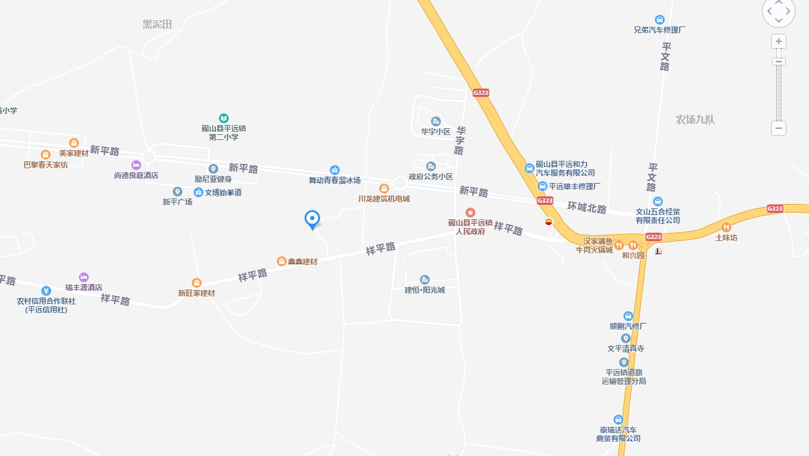

估价对象位置

估价对象实景照片
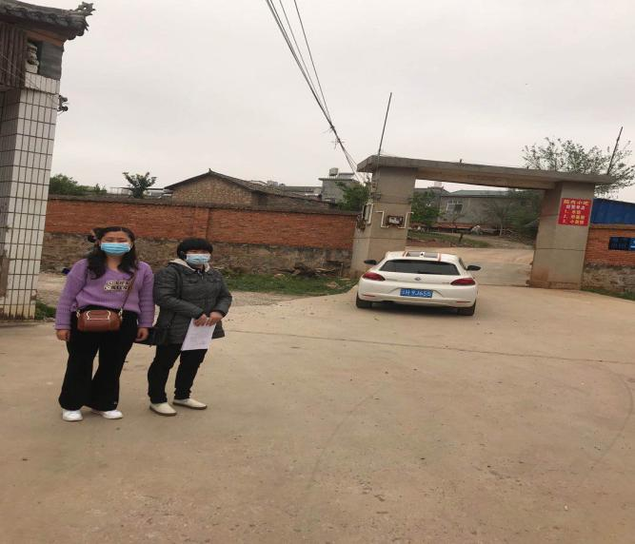
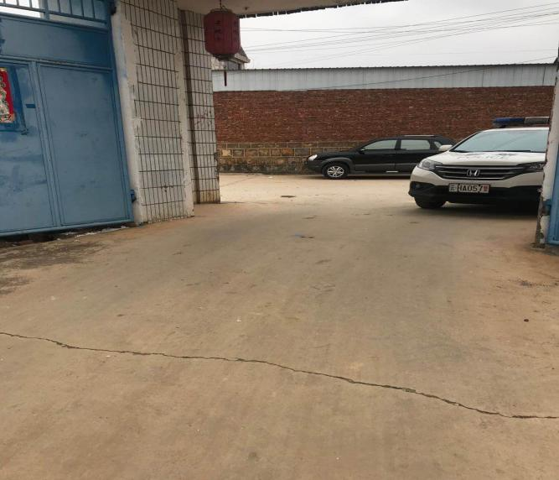

估价对象临路状况实景照片一 估价对象临路状况实景照片二
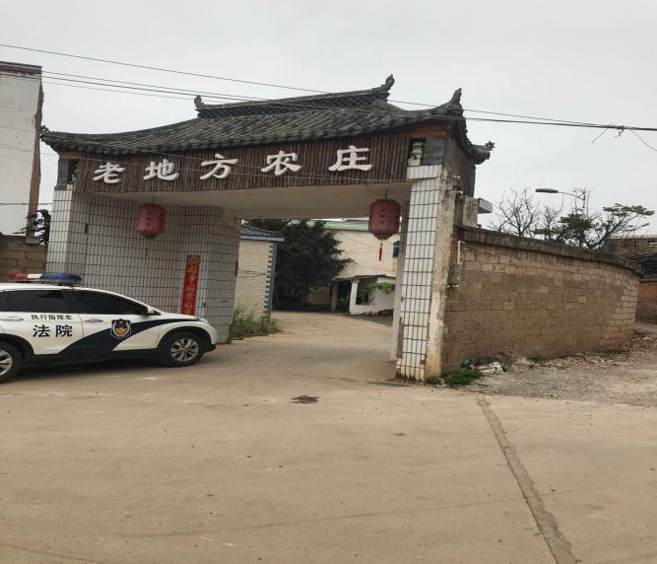
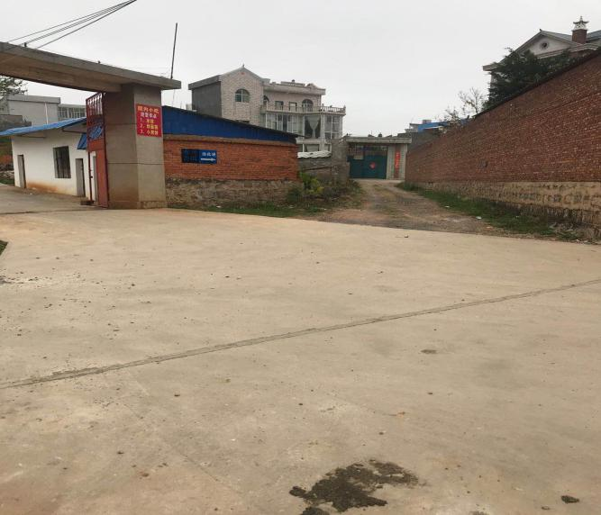

估价对象临路状况实景照片三 估价对象临路状况实景照片四

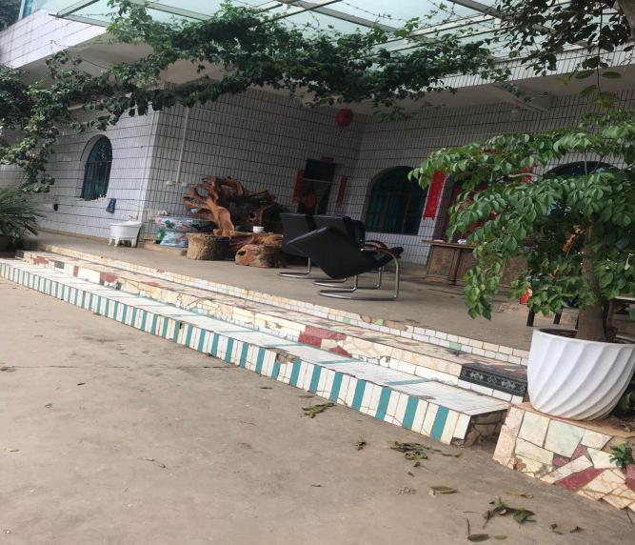
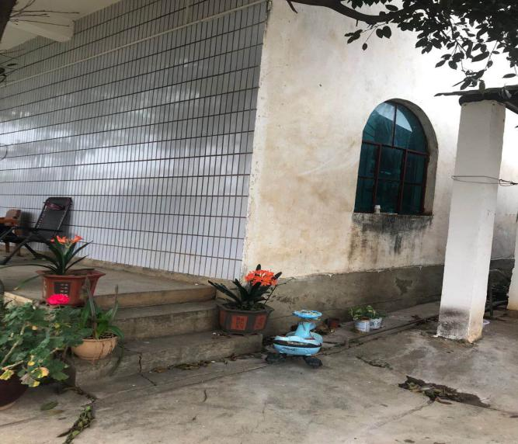

估价对象主房实景照片一 估价对象主房实景照片二

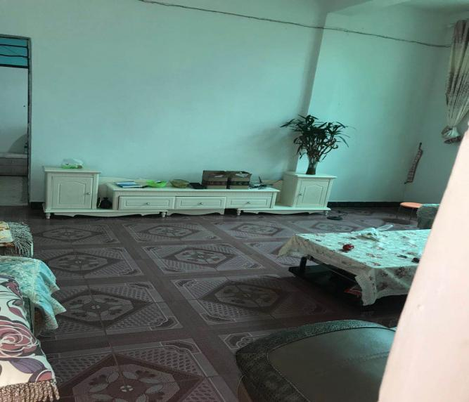
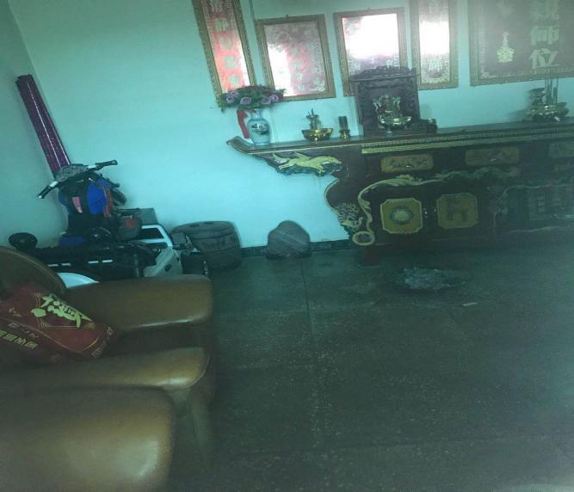

估价对象主房室内实景照片一 估价对象主房室内实景照片二
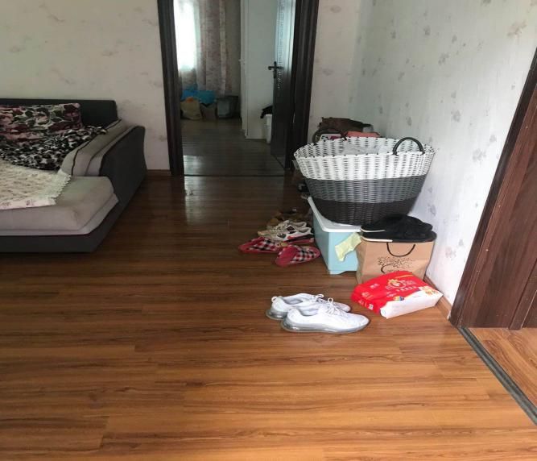
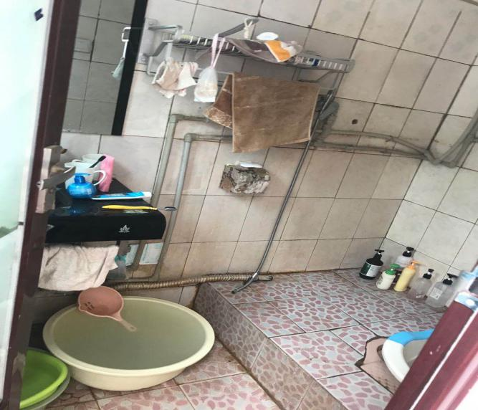

估价对象主房卫生间实景照片 估价对象主房卧室实景照片

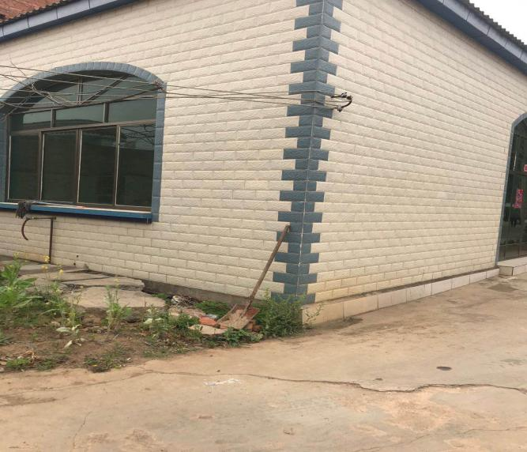
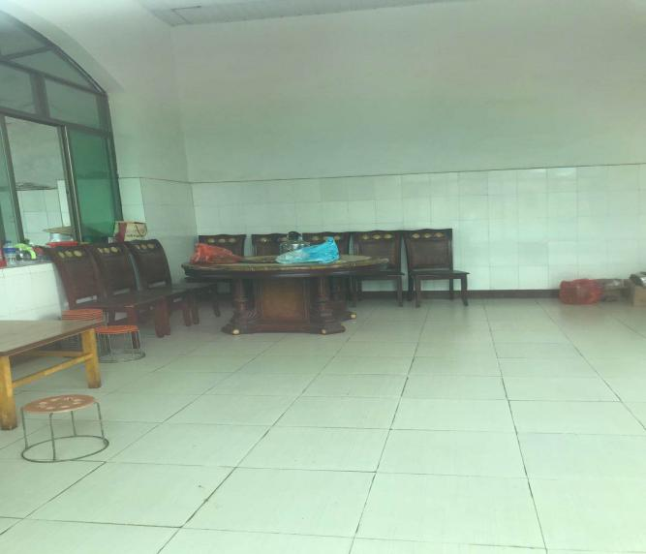

估价对象餐厅室内实景照片 估价对象餐厅实景照片

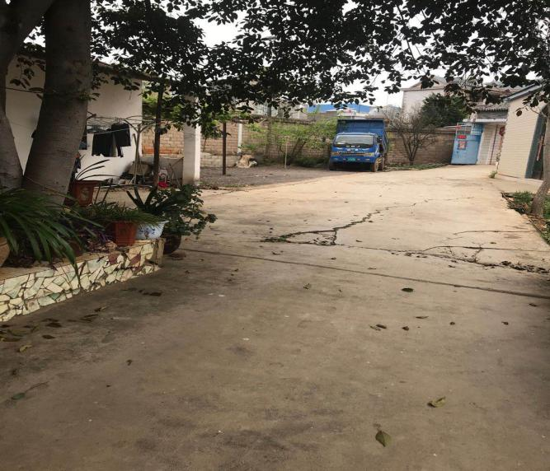
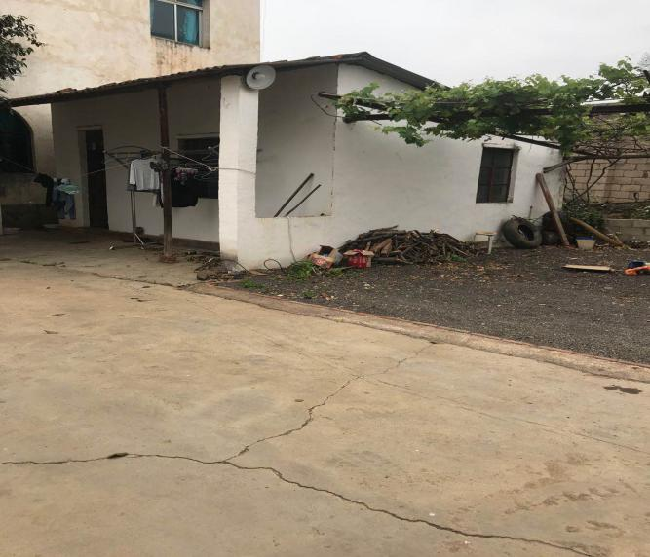

估价对象院心实景照片一 估价对象院心实景照片二
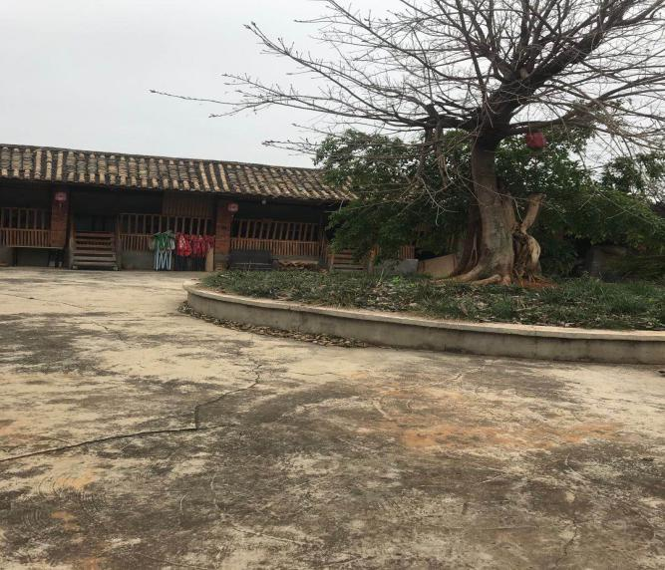
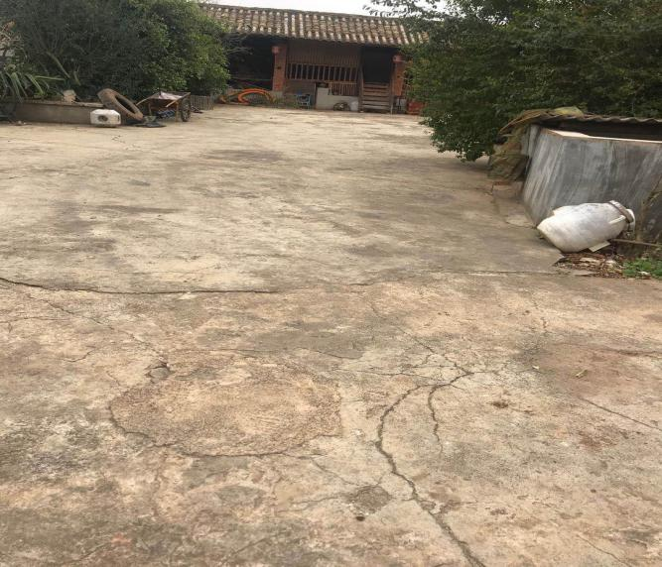

估价对象院心实景照片三 估价对象院心实景照片四
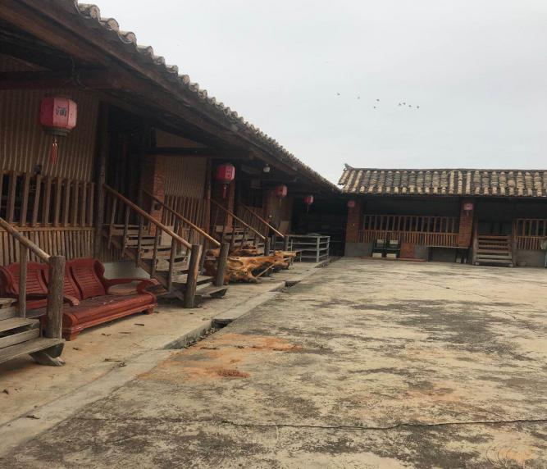
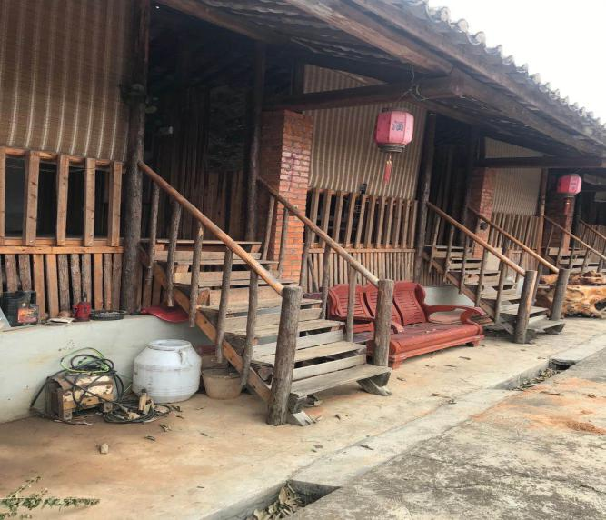

估价对象包间实景照片一 估价对象包间实景照片二

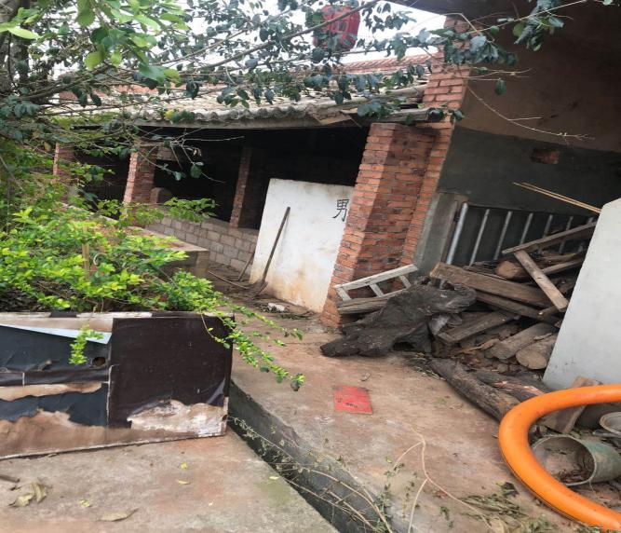
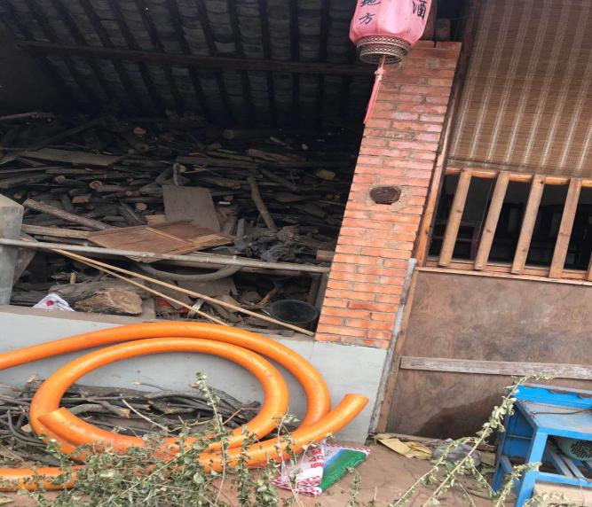

估价对象包间实景照片三 估价对象包间实景照片四
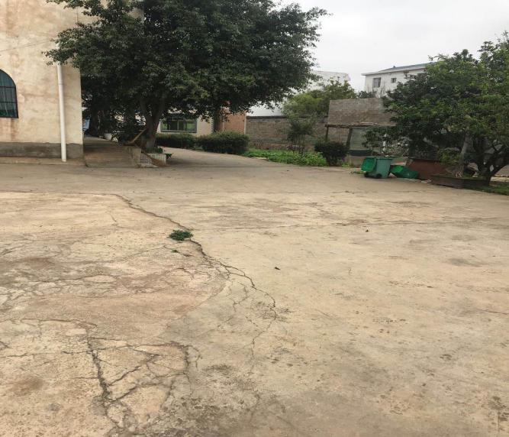
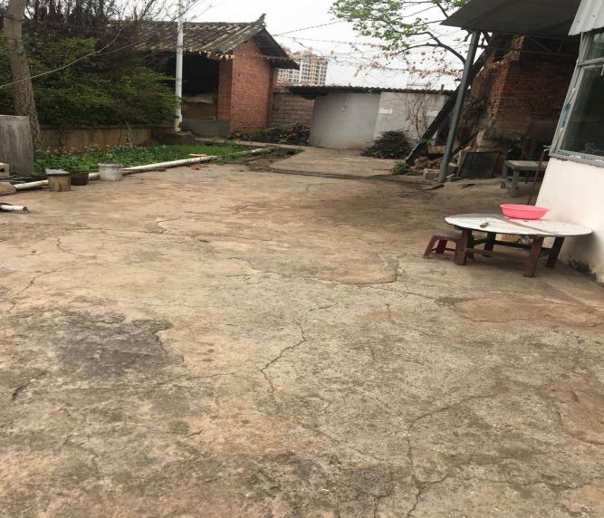

估价对象院心实景照片五 估价对象院心实景照片六
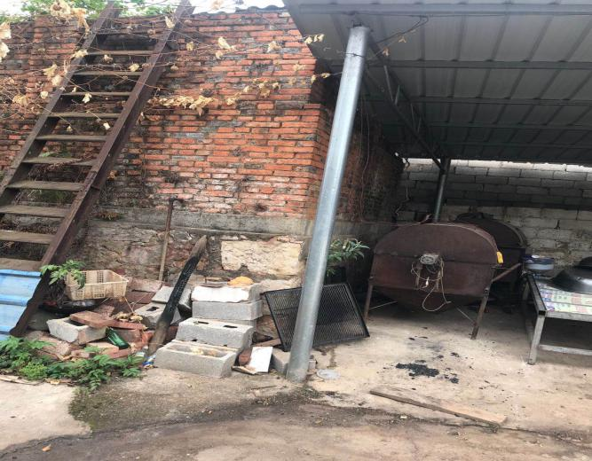

估价对象院心实景照片七

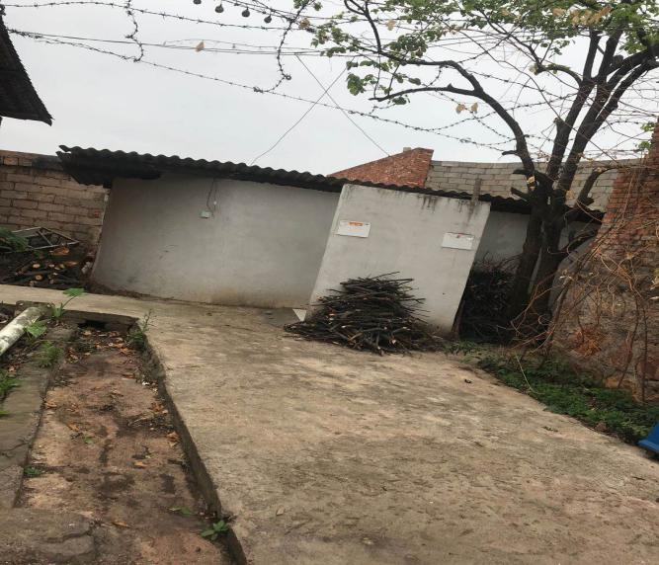
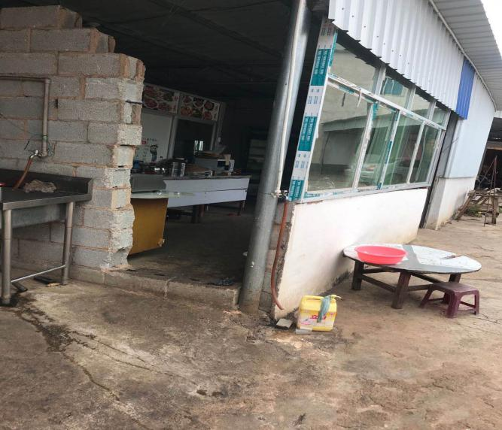

估价对象简易房实景照片 估价对象厕所实景照片
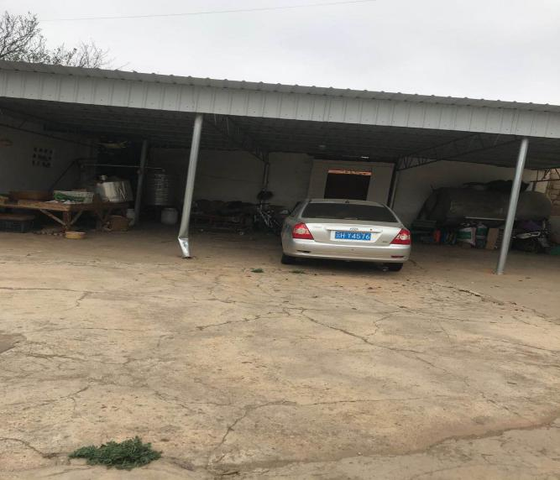

估价对象车棚实景照片

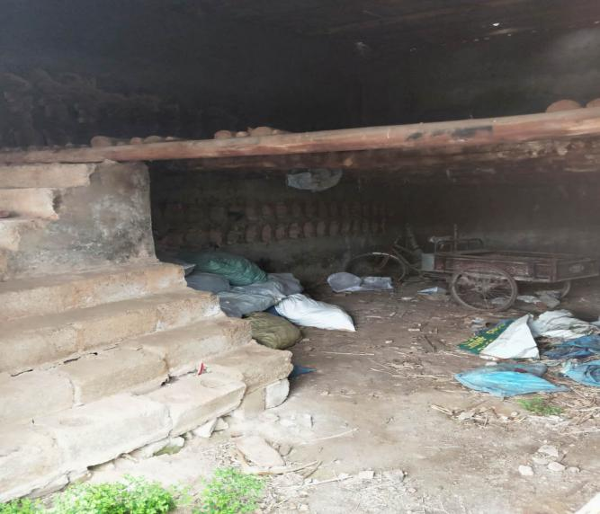
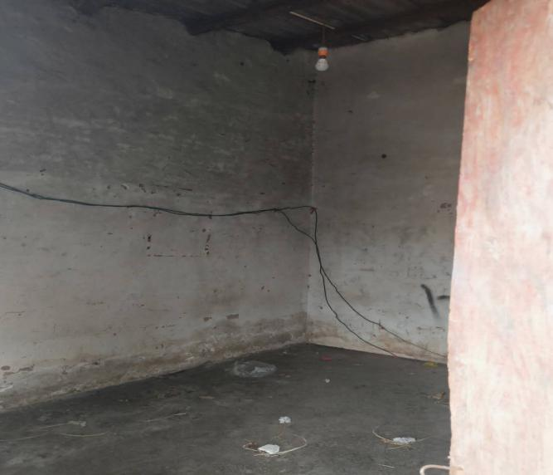

估价对象砖木房室内实景照片一 估价对象砖木房室内实景照片二

